Contents

The Very First Java Programs 2

*Bài 2.1****:*** Chương trình java đầu tiên 2

Bài 2.2: Hiển thị chuỗi ra Dialog 3

Bài 2.3: Nhập tên từ bàn phím và hiển thị ra Dialog 4

Bài 2.4: Nhập hai số từ bàn phím hiển thị ra Dialog 5

Bài 2.5: Nhập hai số và hiển thị kết quả các phép tính ra Dialog 6

Bài 2.6: Giải hệ phương trình tuyến tính, Giải phương trình tuyến tính, Giải phương trình bậc hai. 7

Bài 6.1: Viết, biên dịch và chạy chương trình ChoosingOption : 12

Bài 6.2: Viết một chương trình cho đầu vào / đầu ra từ bàn phím 13

Bài 6.3: Viết một chương trình để hiển thị một hình tam giác có chiều cao n sao (*), n được nhập bởi người dùng. 14

Bài 6.4: Viết một chương trình để hiển thị số ngày trong tháng. 15

Bài 6.5: Viết một chương trình Java để sắp xếp một mảng số, và tính toán tổng và giá trị trung bình của các phần tử mảng. 17

Bài 6.6: Viết một chương trình Java để thêm hai ma trận có cùng kích thước. 19

BÁO CÁO THỰC HÀNH LAP 1

LẬP TRÌNH HƯỚNG ĐỐI TƯỢNG

# The Very First Java Programs

# *Bài 2.1****:*** Chương trình java đầu tiên

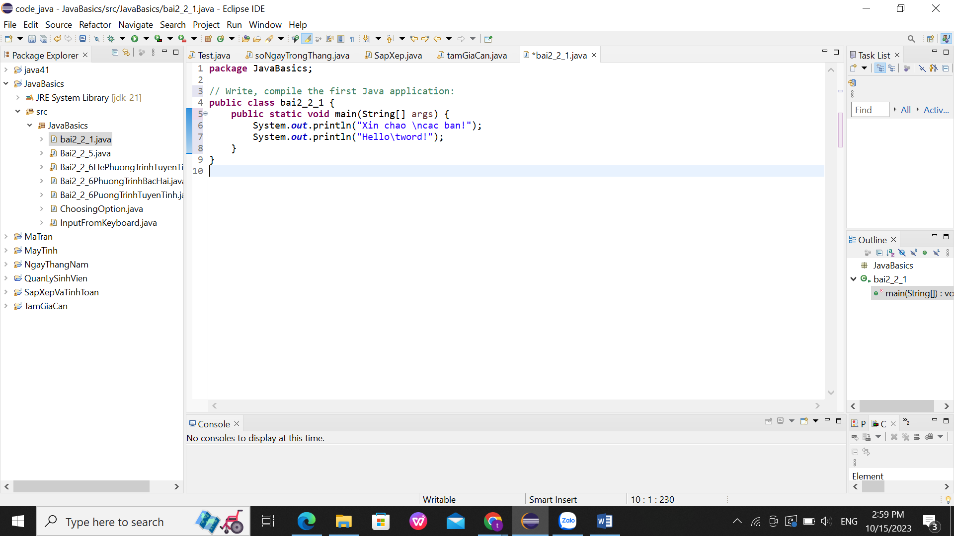

Kết quả:

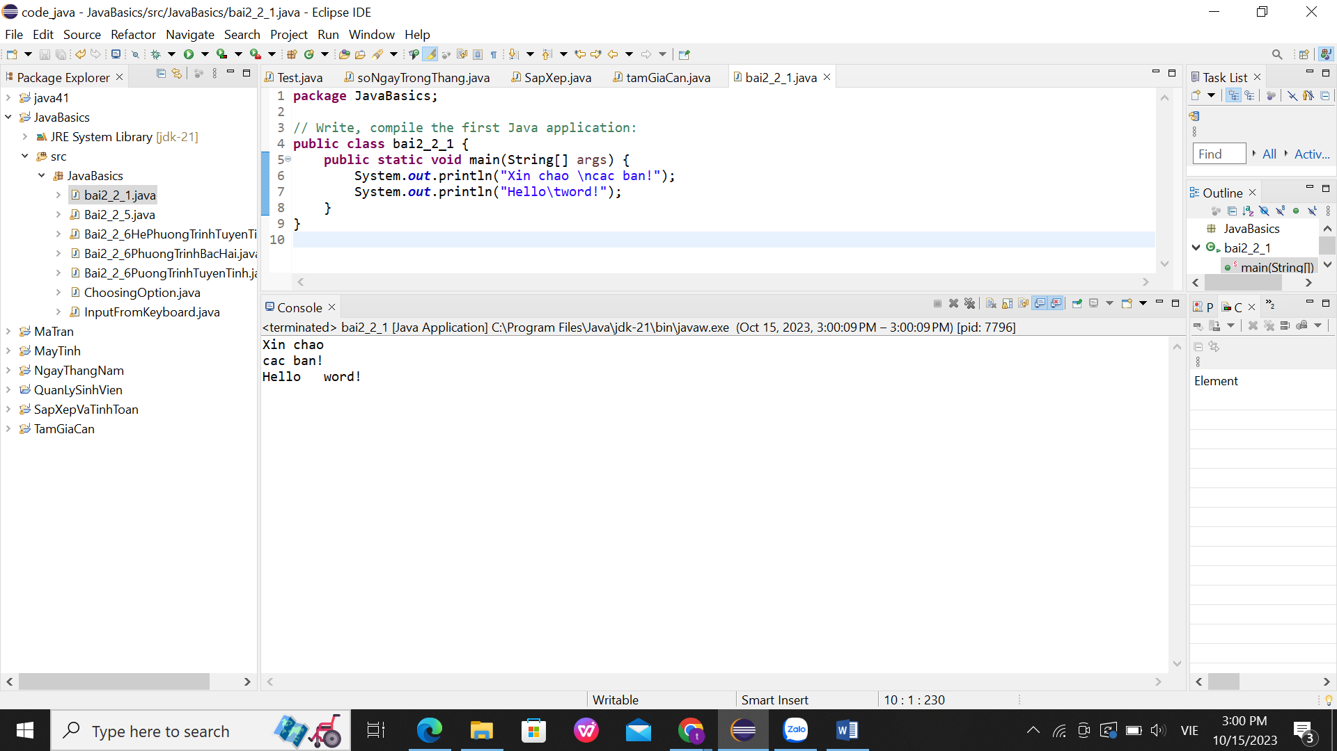

# Bài 2.2: Hiển thị chuỗi ra Dialog

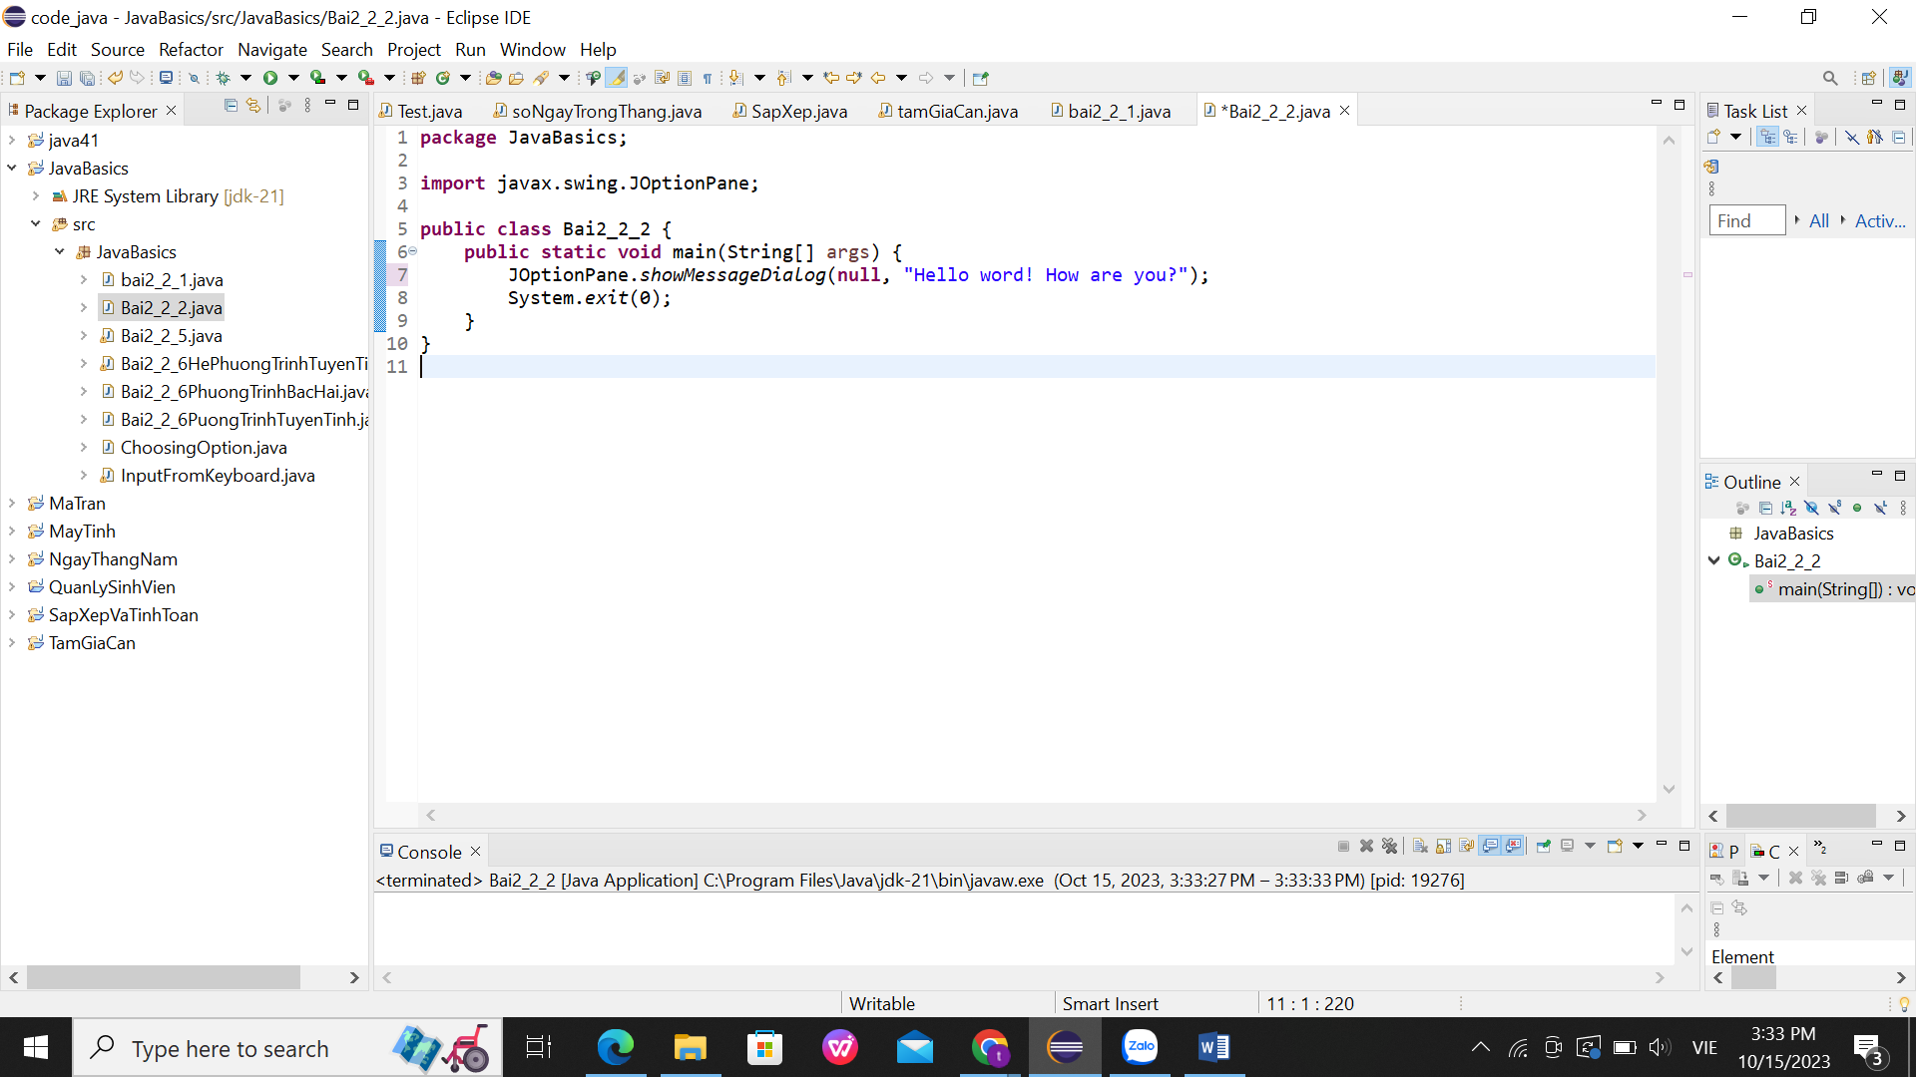

Kết quả:

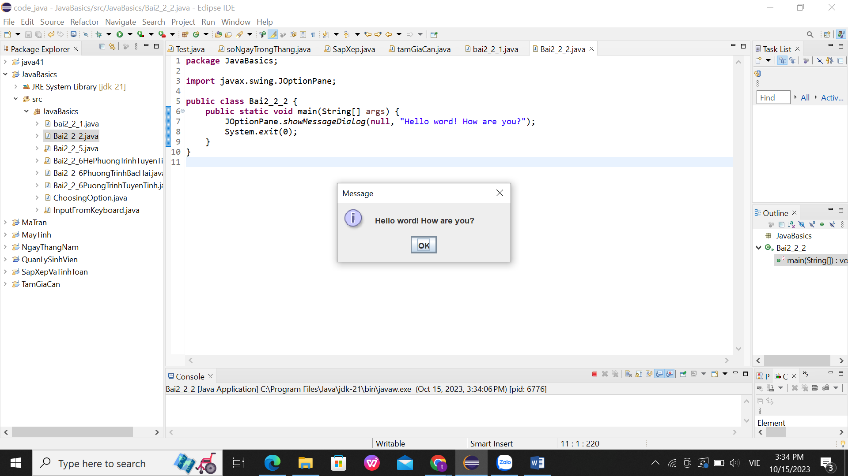

# Bài 2.3: Nhập tên từ bàn phím và hiển thị ra Dialog

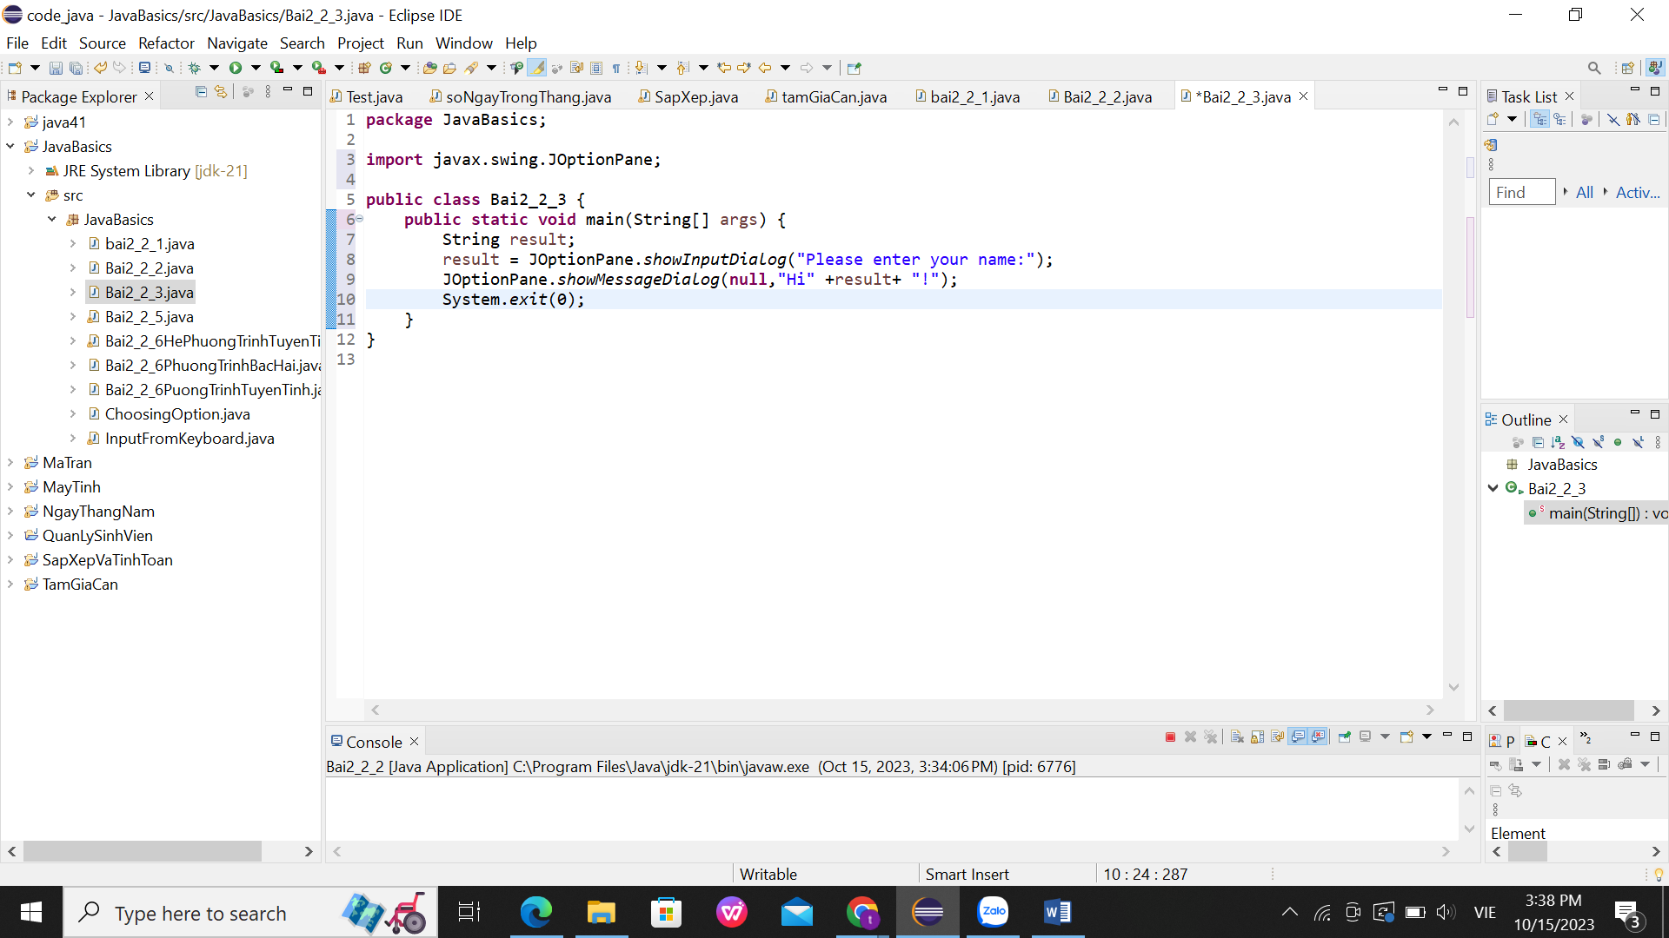kết quả:

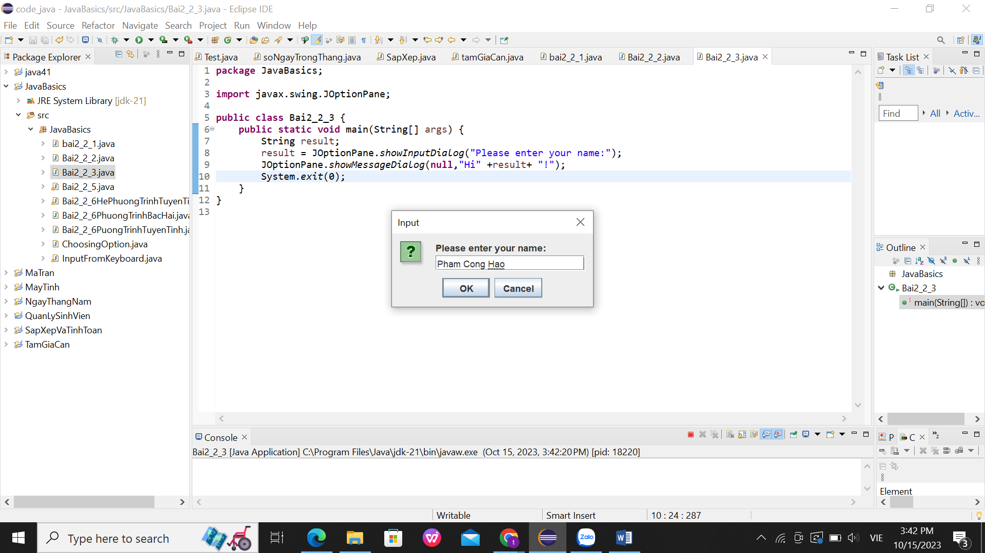

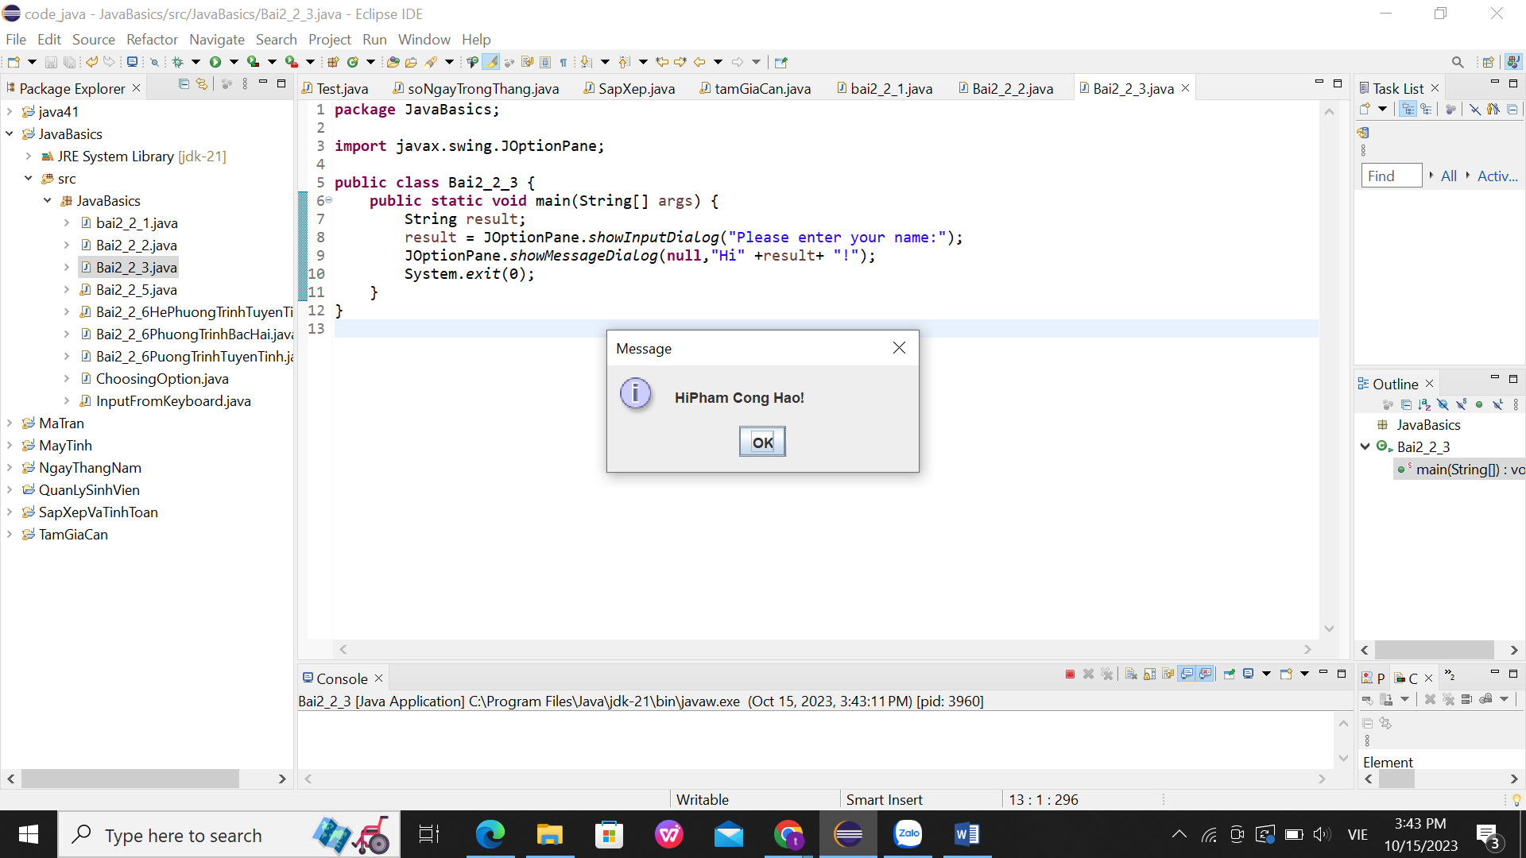

# Bài 2.4: Nhập hai số từ bàn phím hiển thị ra Dialog

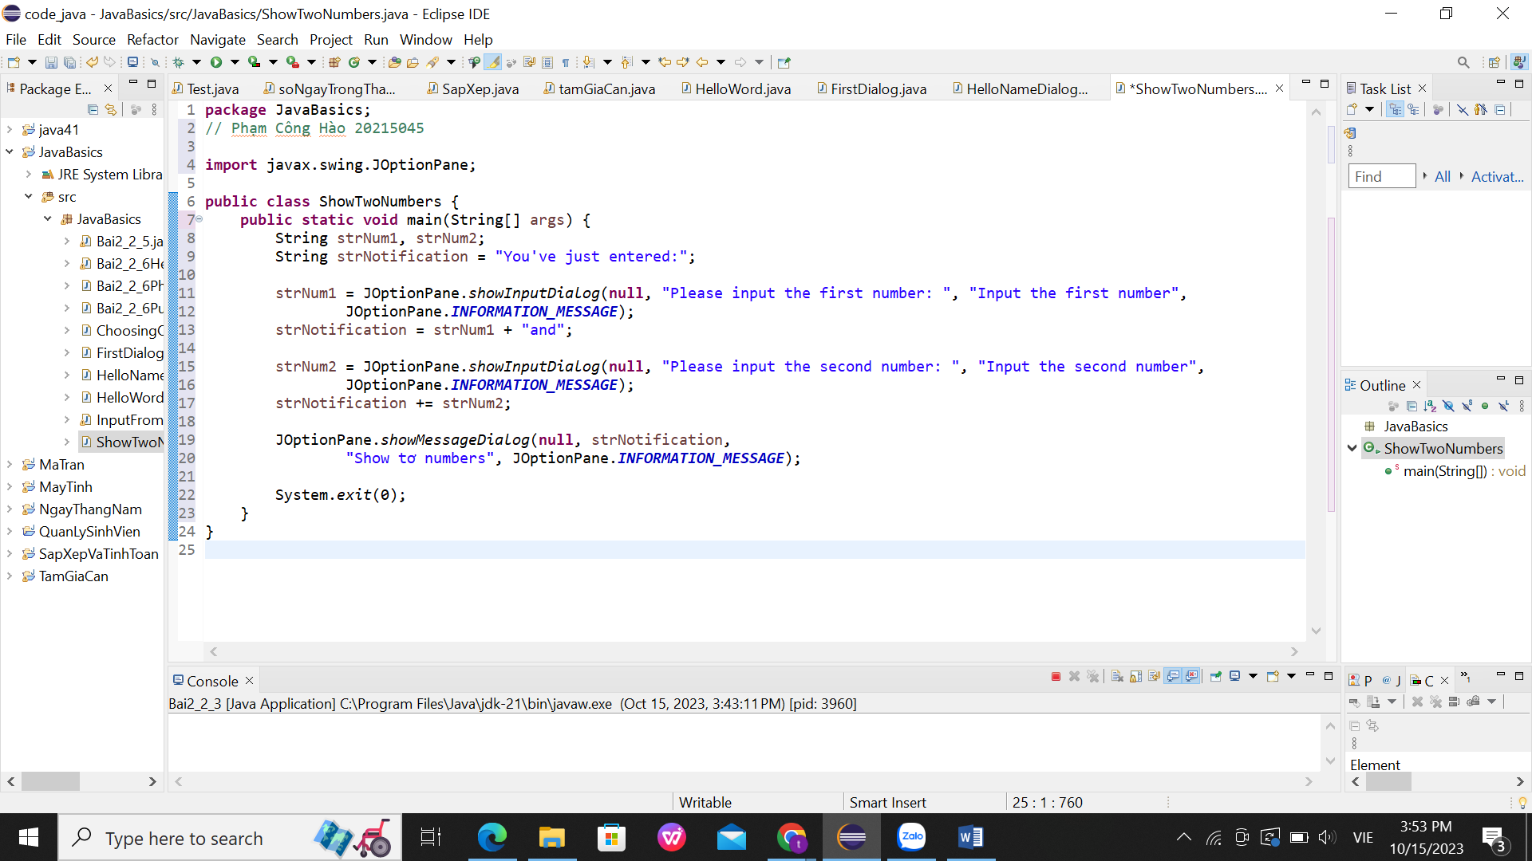

Kết quả:

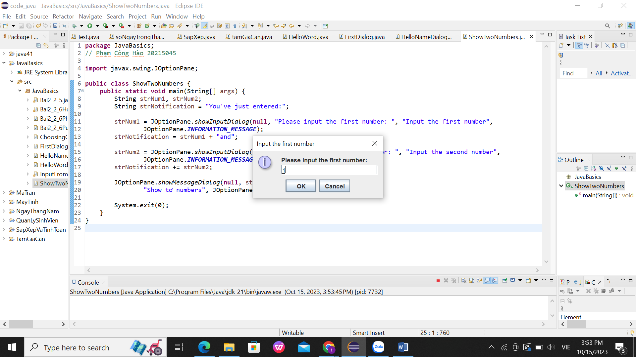 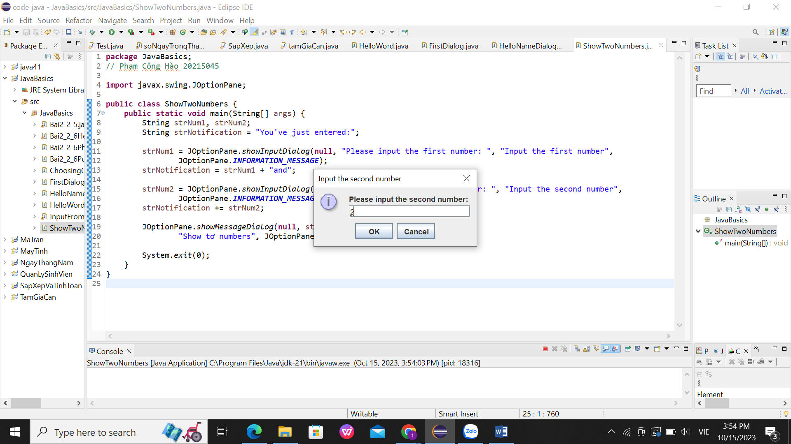

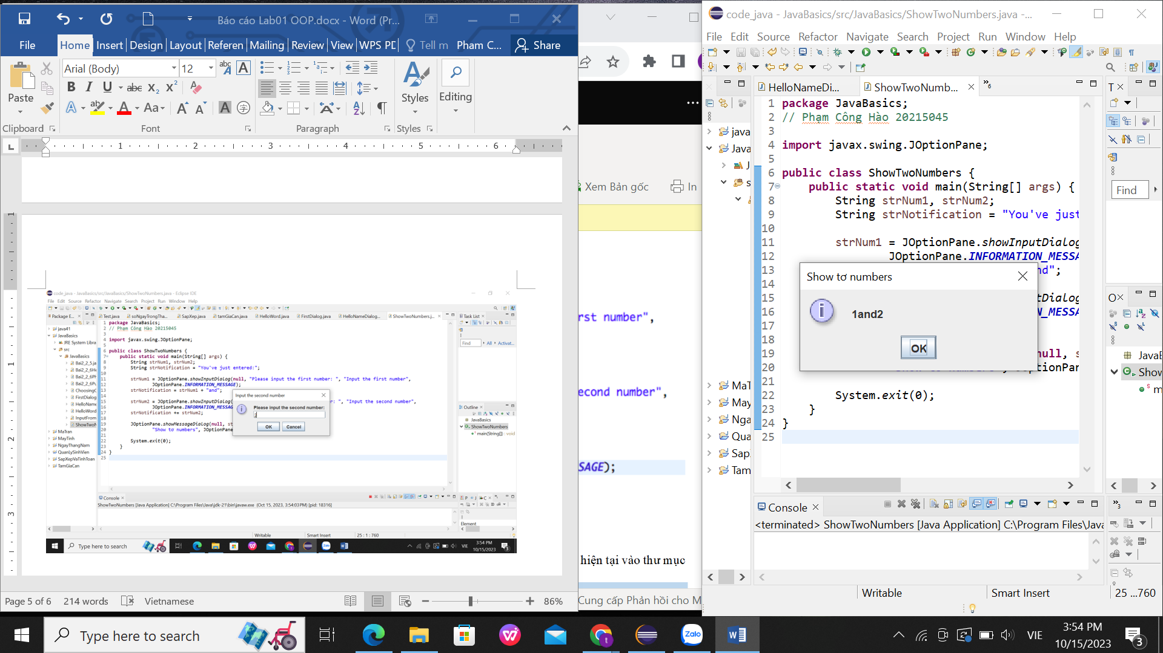

# Bài 2.5: Nhập hai số và hiển thị kết quả các phép tính ra Dialog

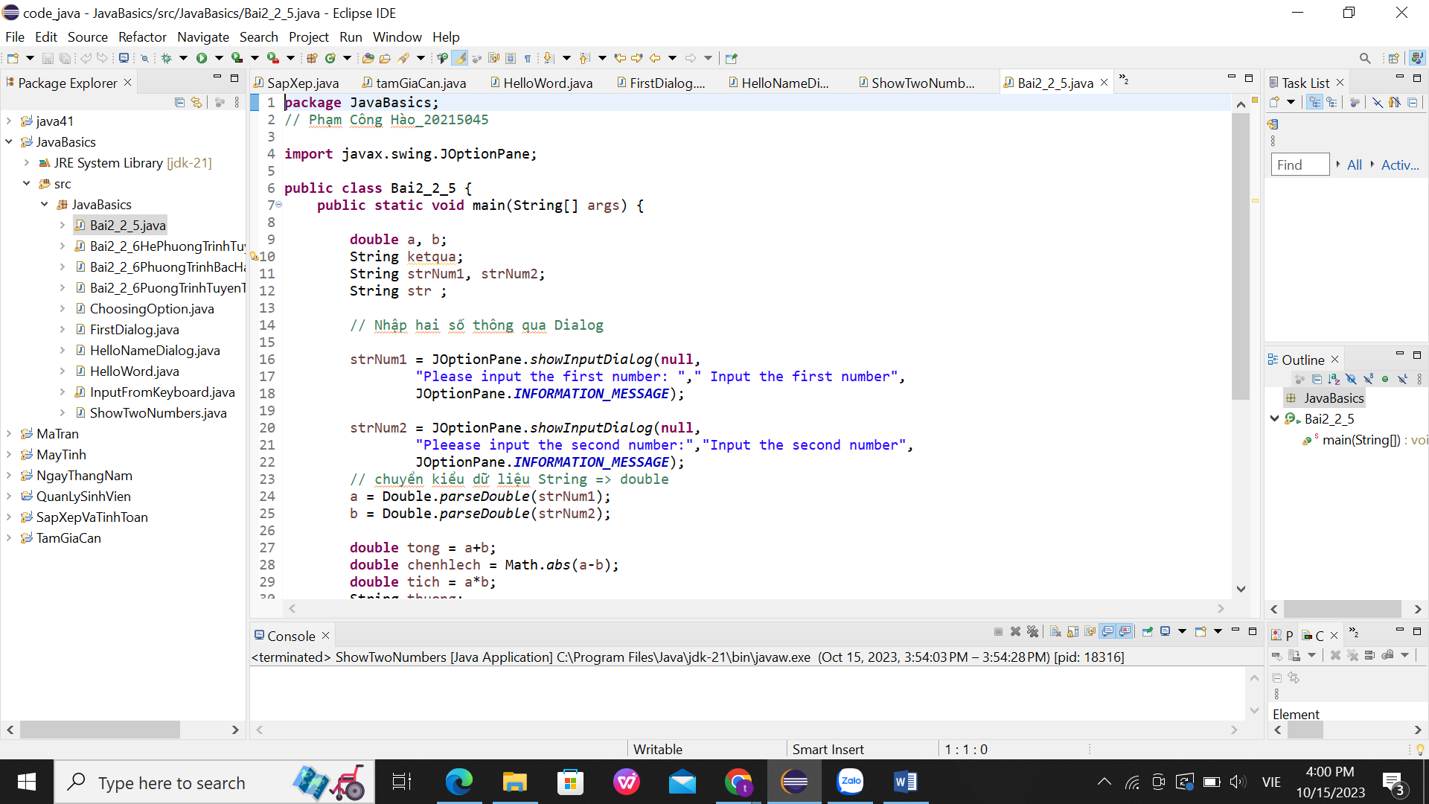

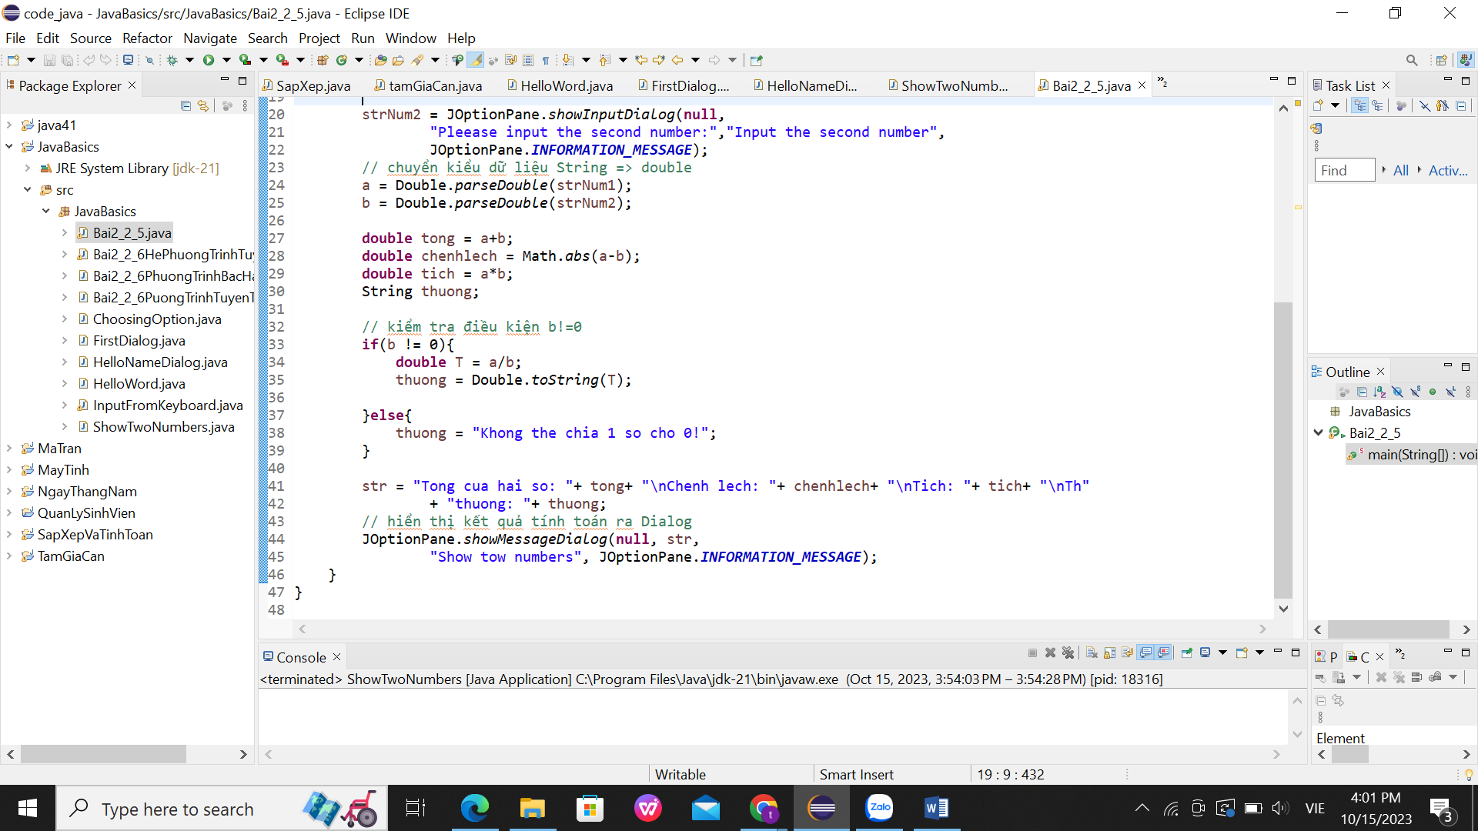

Kết quả:

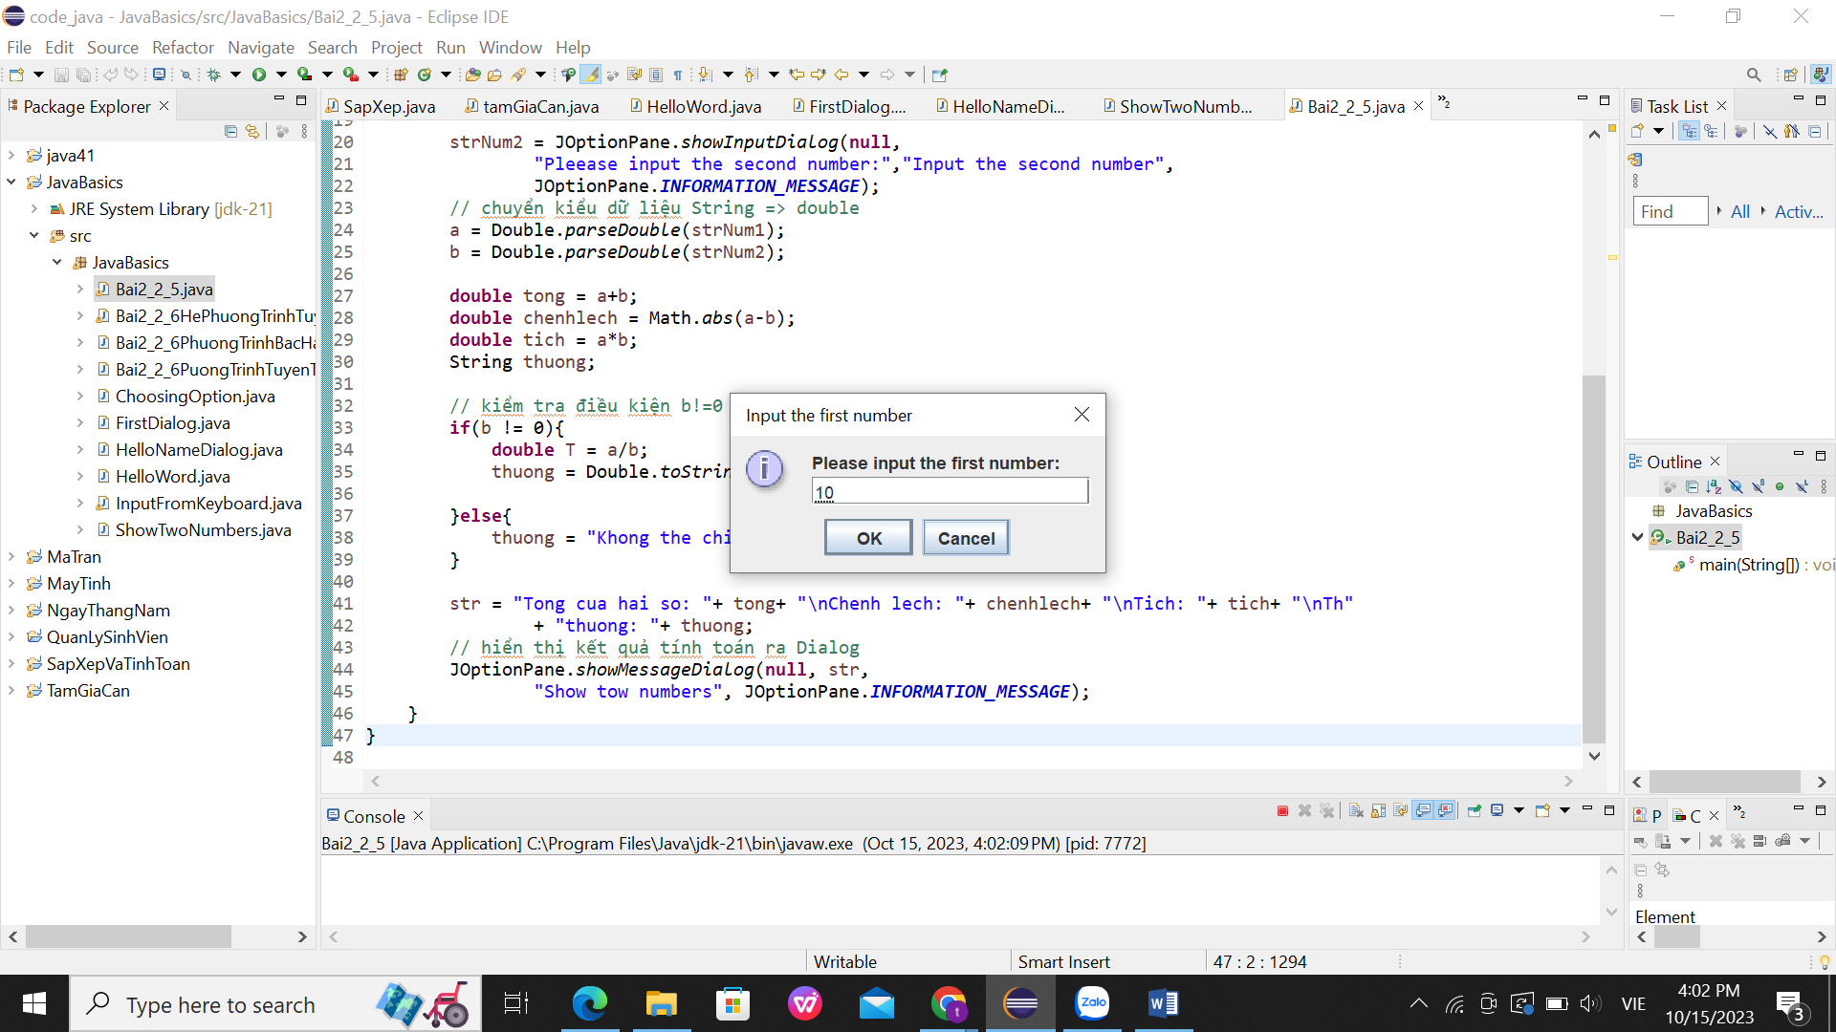 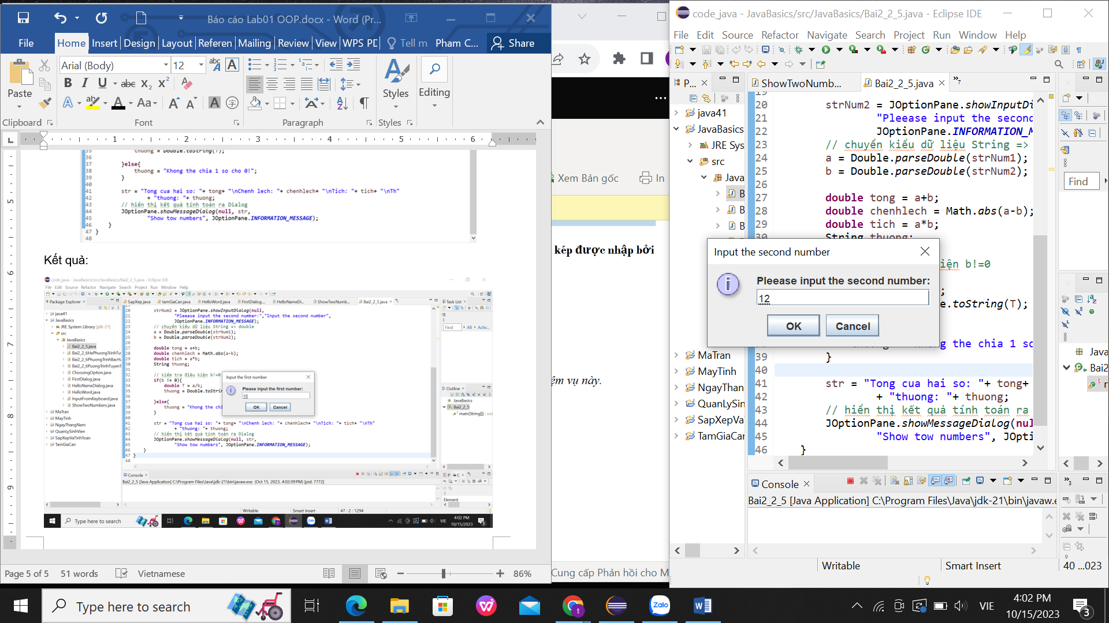

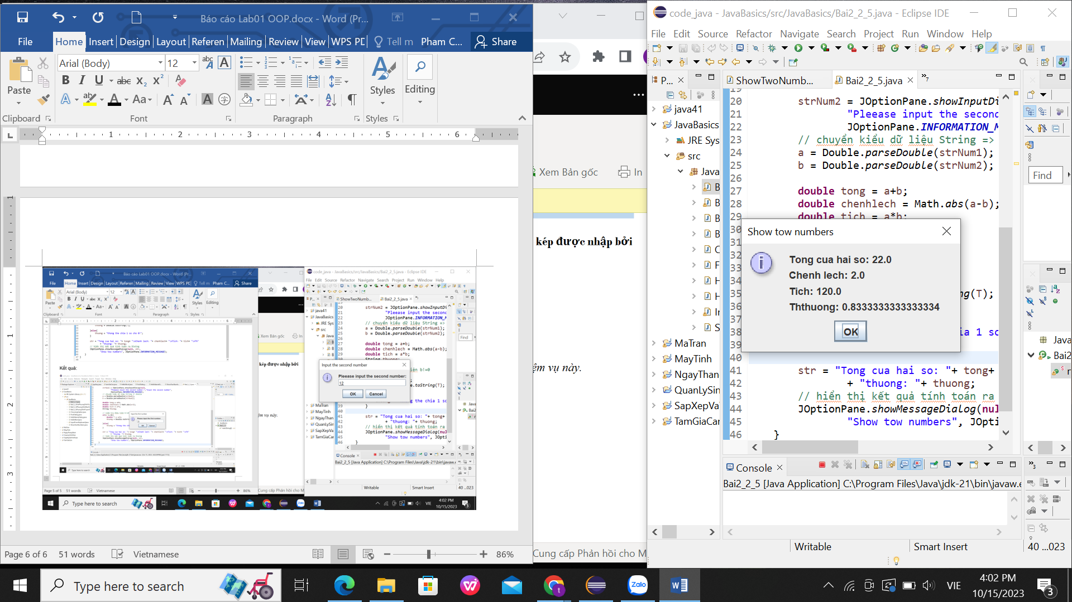

# Bài 2.6: Giải hệ phương trình tuyến tính, Giải phương trình tuyến tính, Giải phương trình bậc hai.

* **Giải hệ phương trình tuyến tính: 2x+3y = 6, 5x+2y = 10**
* 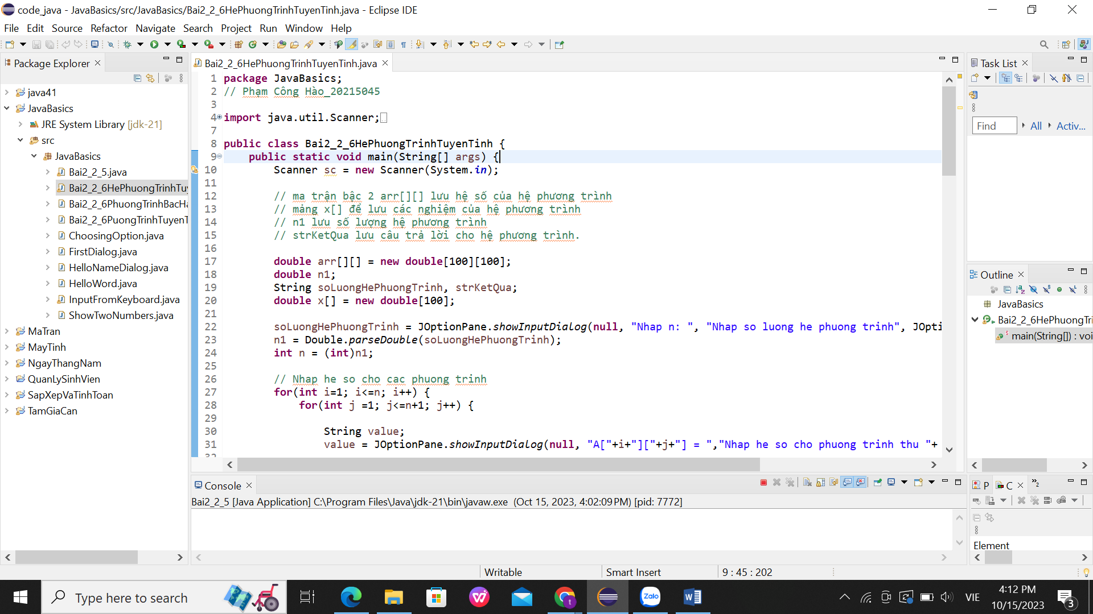
* 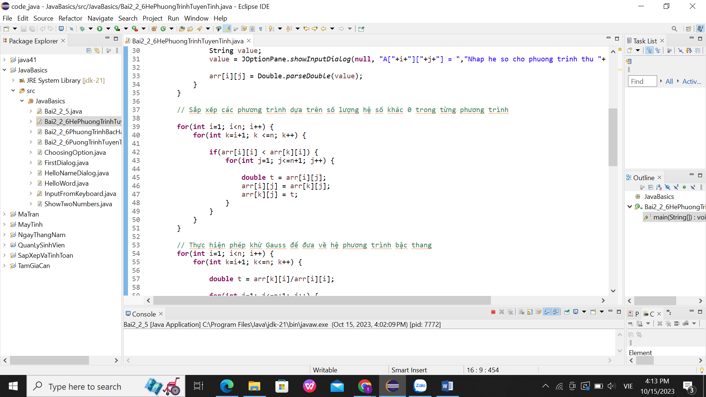
* 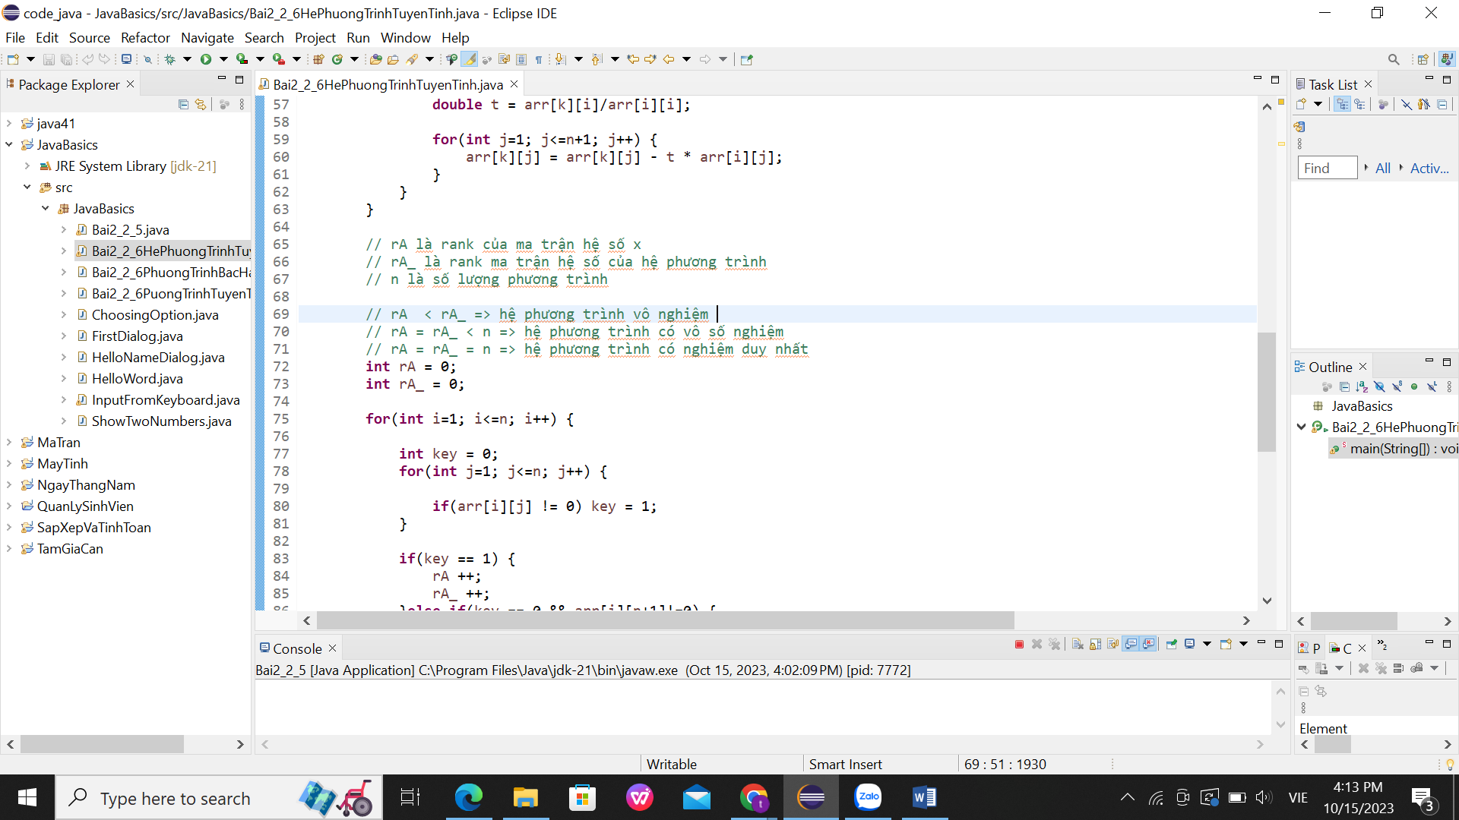
* 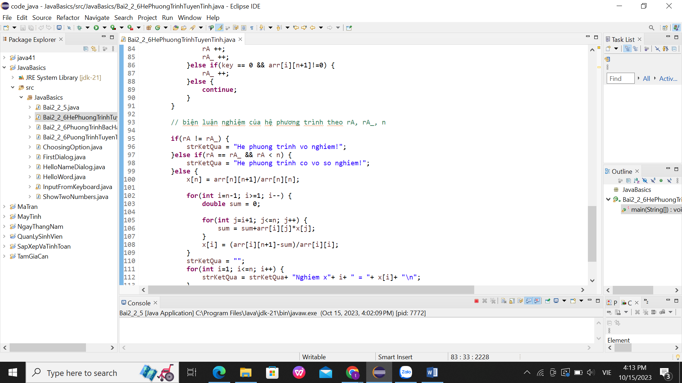
* 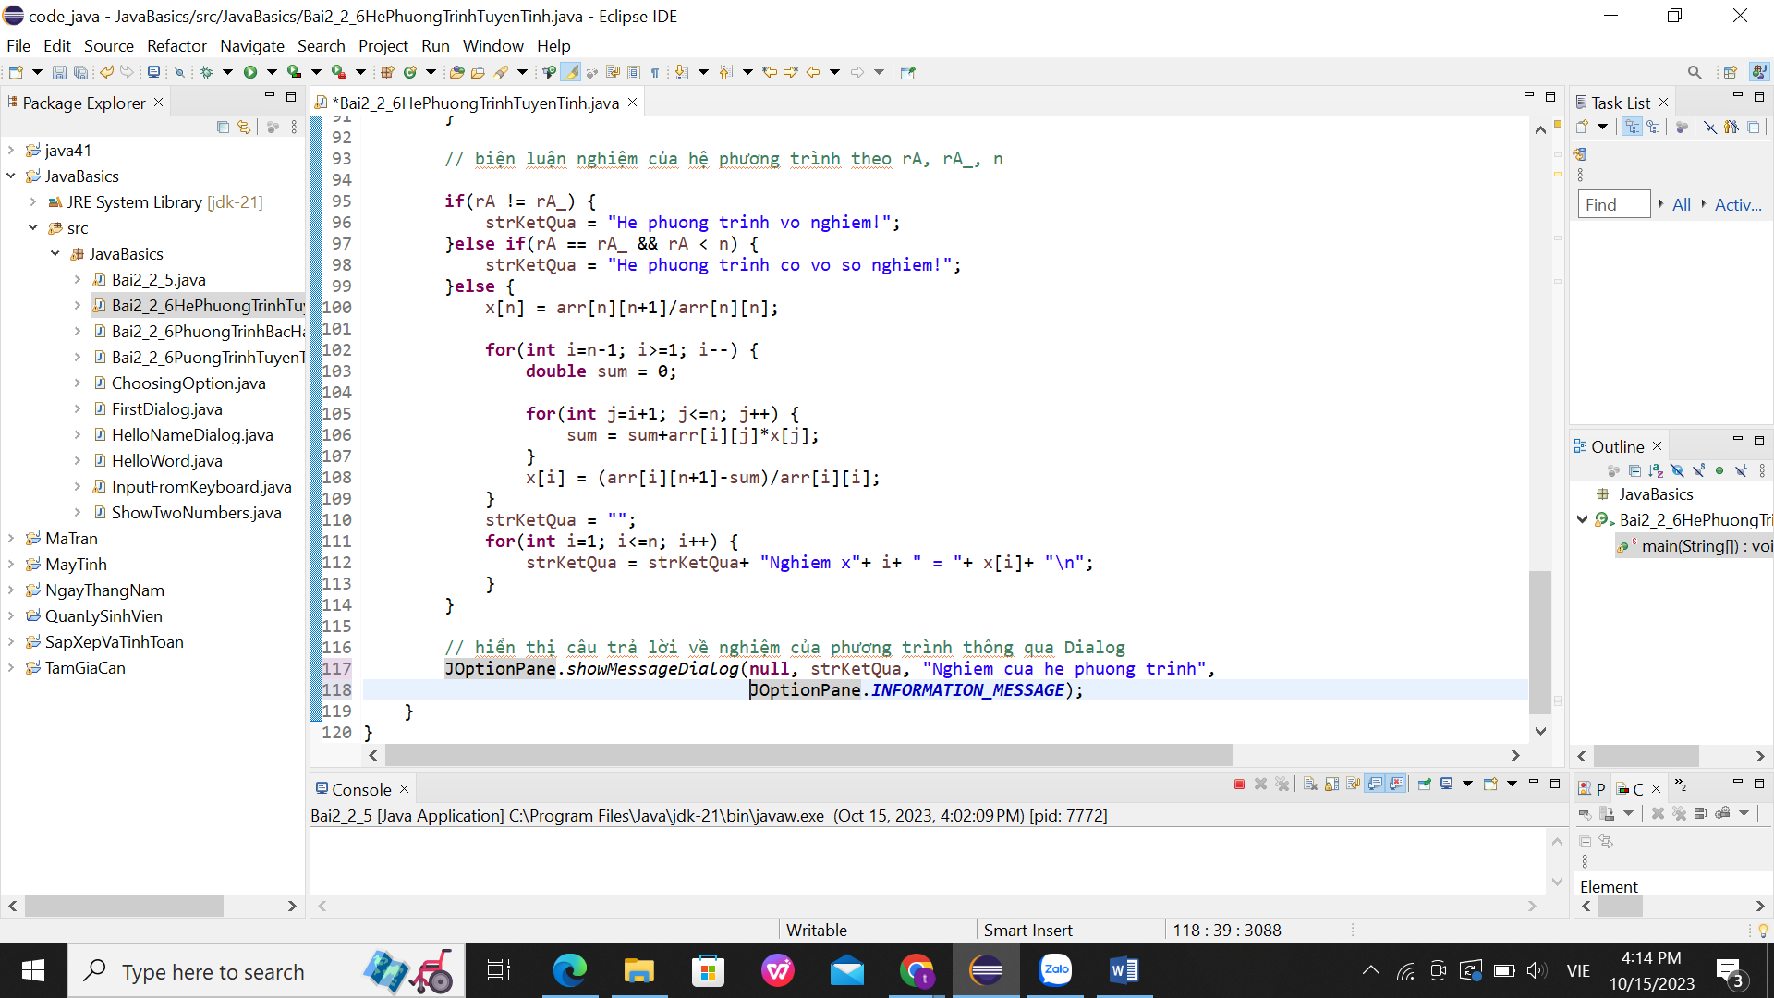

Kết quả:

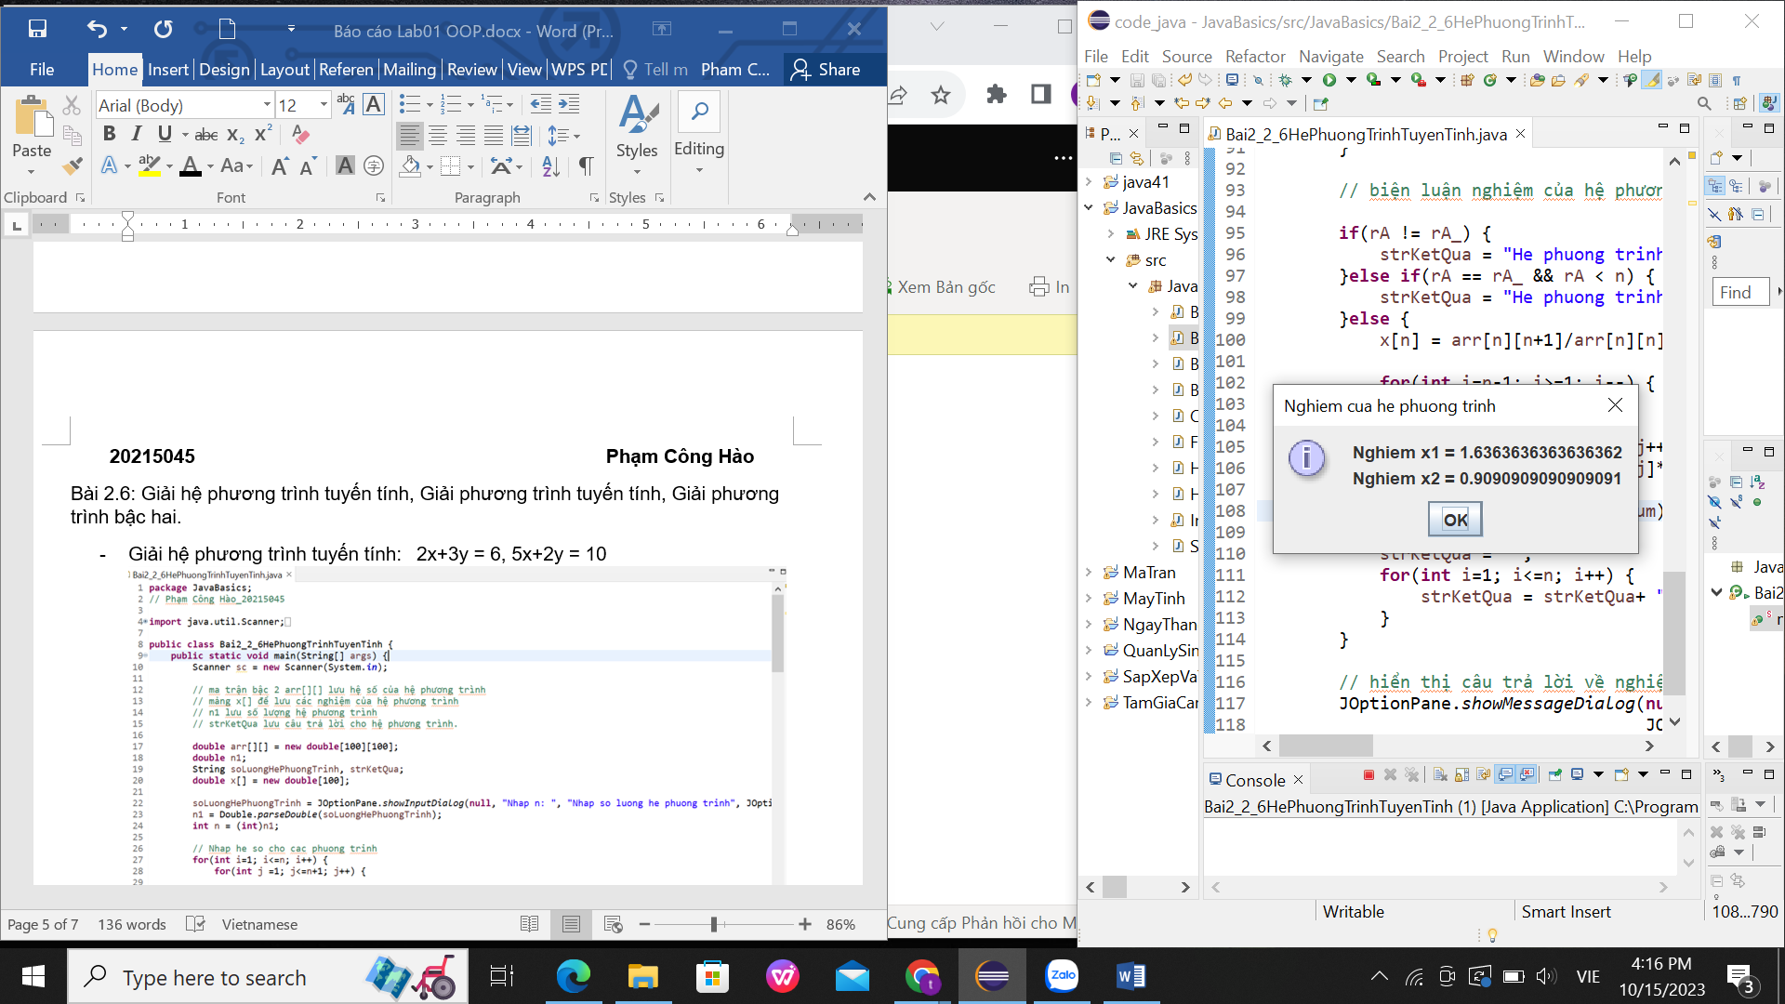

* **Giải phương trình bậc hai: x^2 + 2*x - 4 = 0**
* 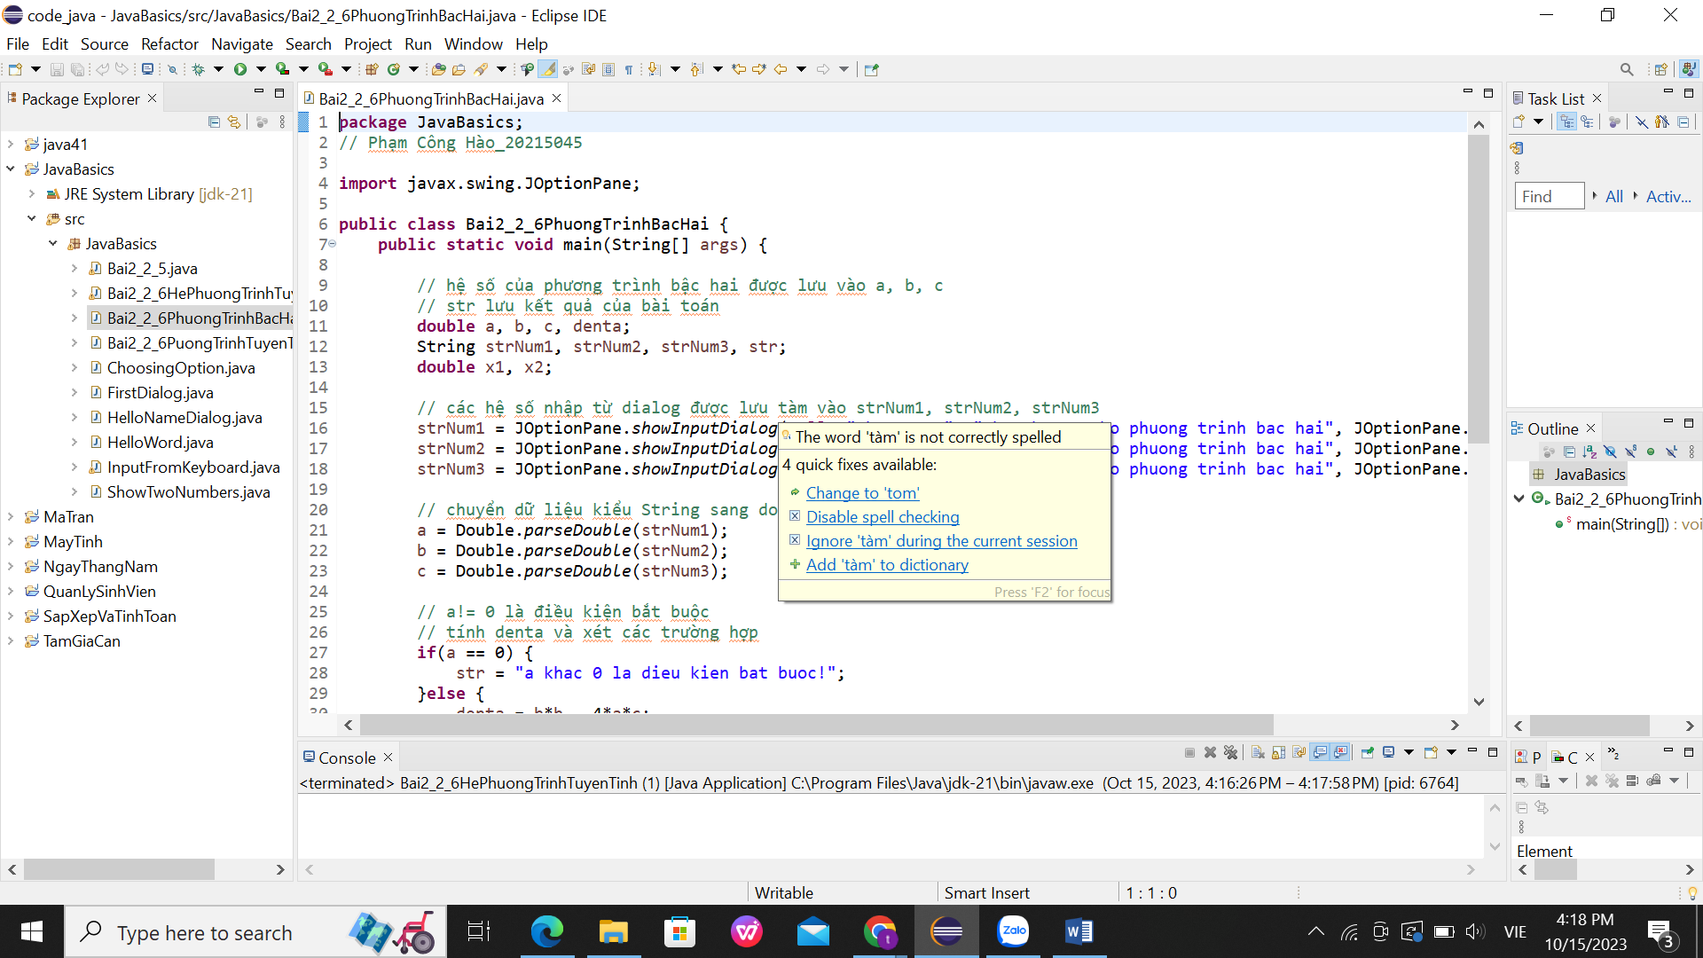
* 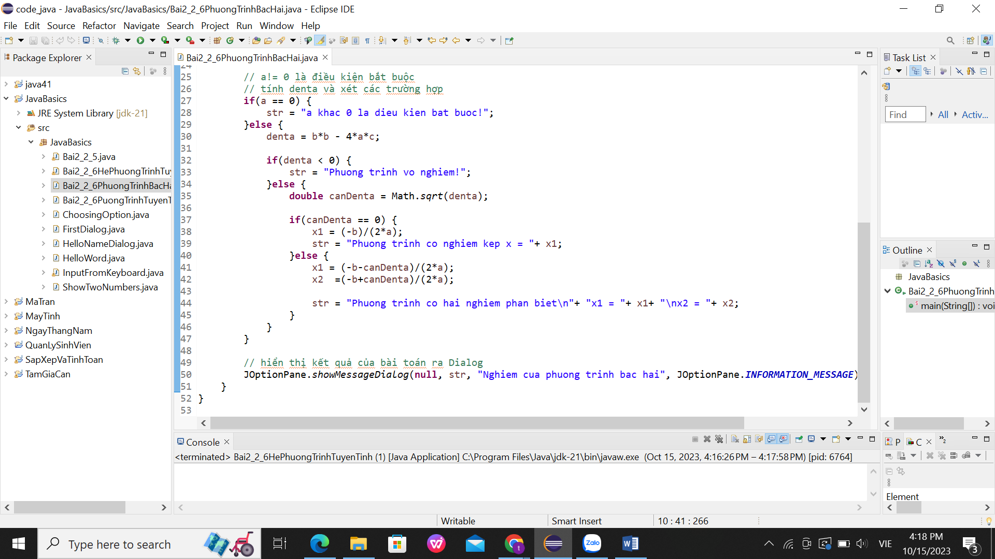

Kết quả:

* 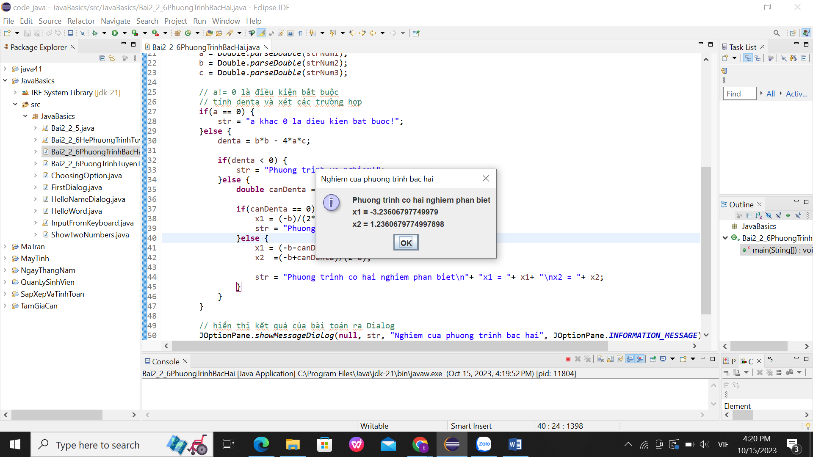
* **Giải phương trình tuyến tính: 3x - 6 = 0**
* 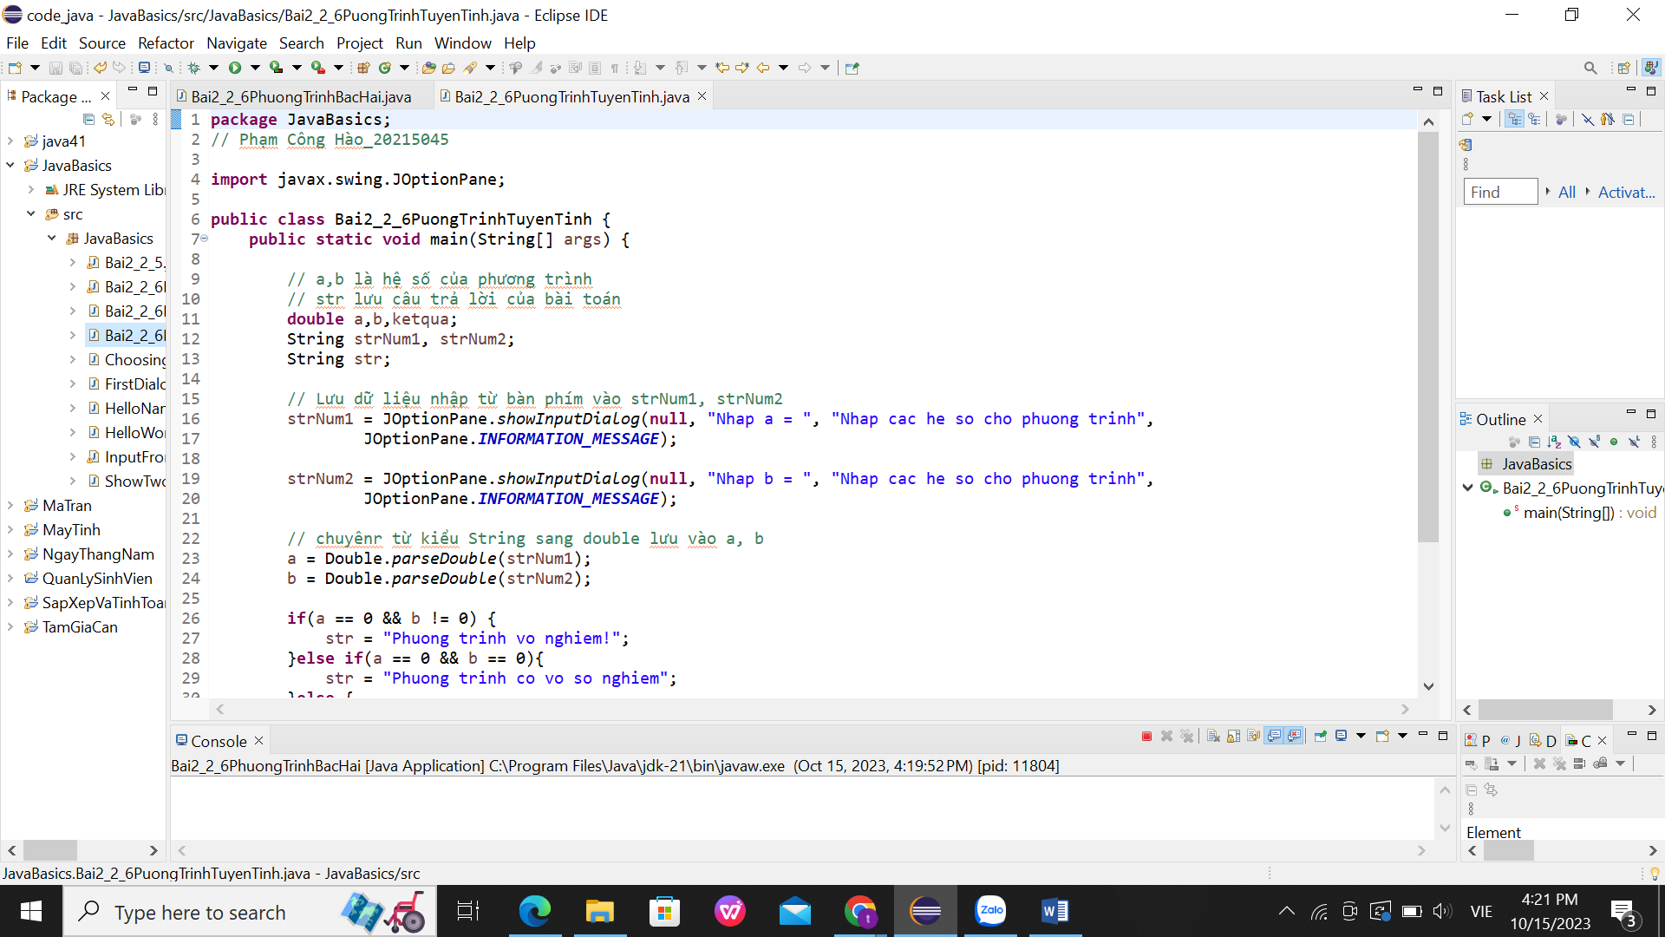
* 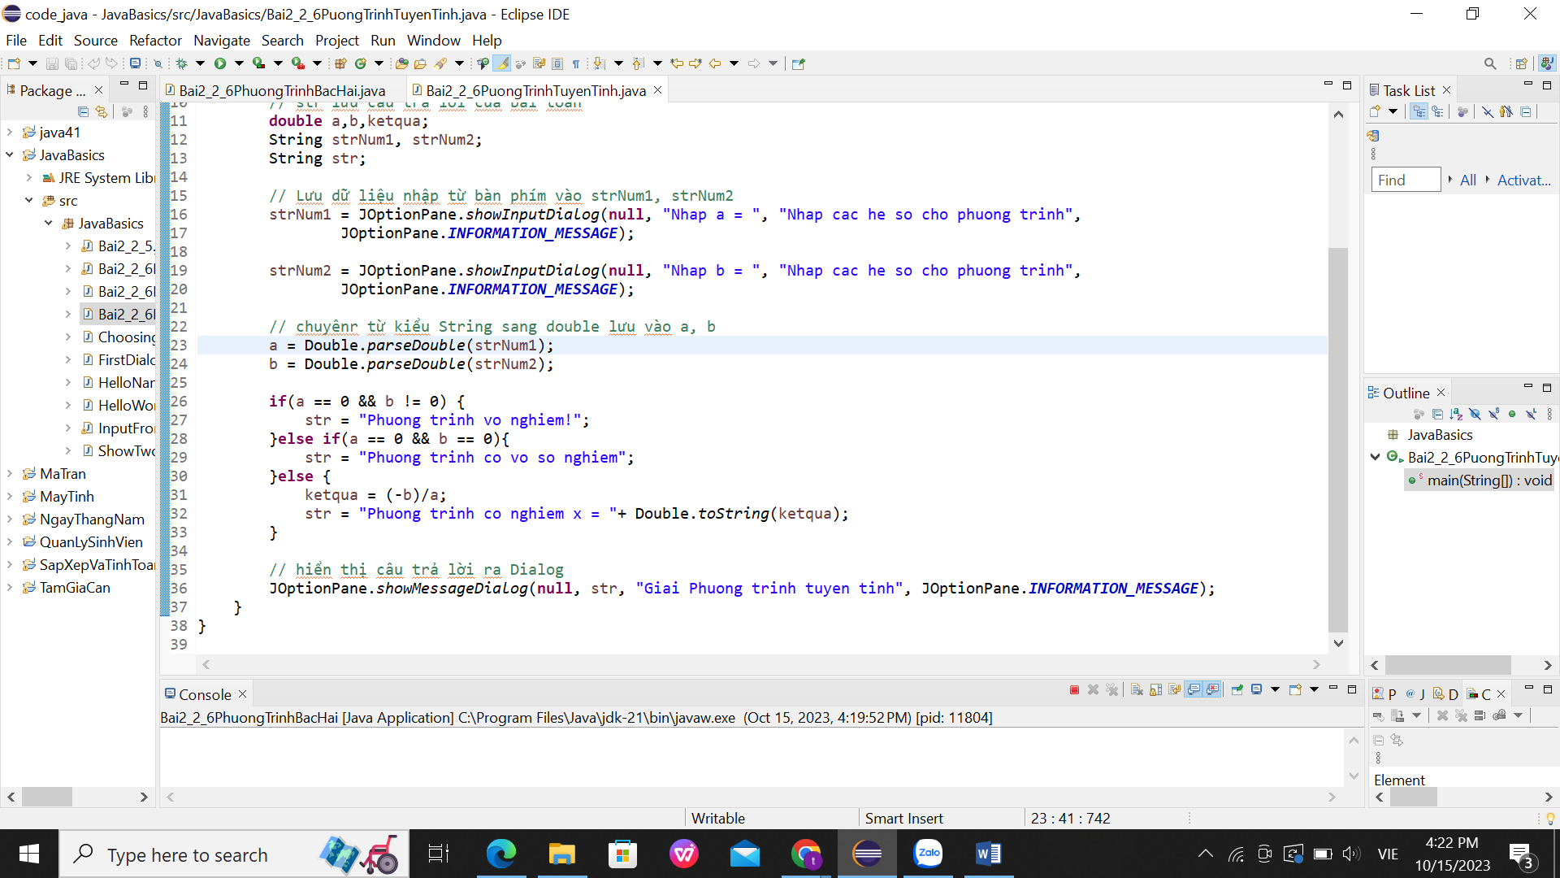
* Kết quả:
* 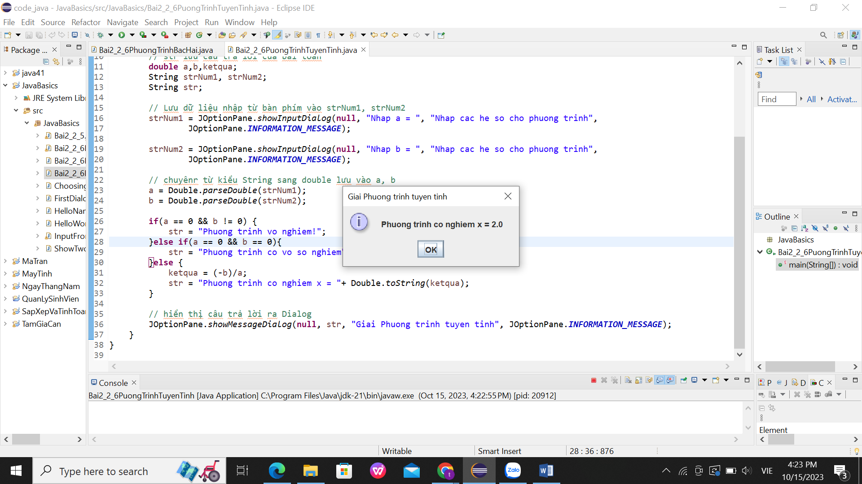

# Bài 6.1: Viết, biên dịch và chạy chương trình ChoosingOption :

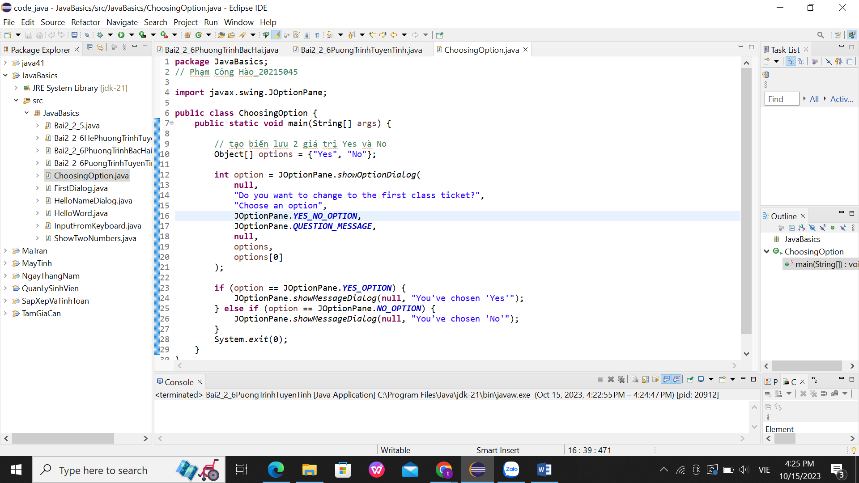

Kết quả:

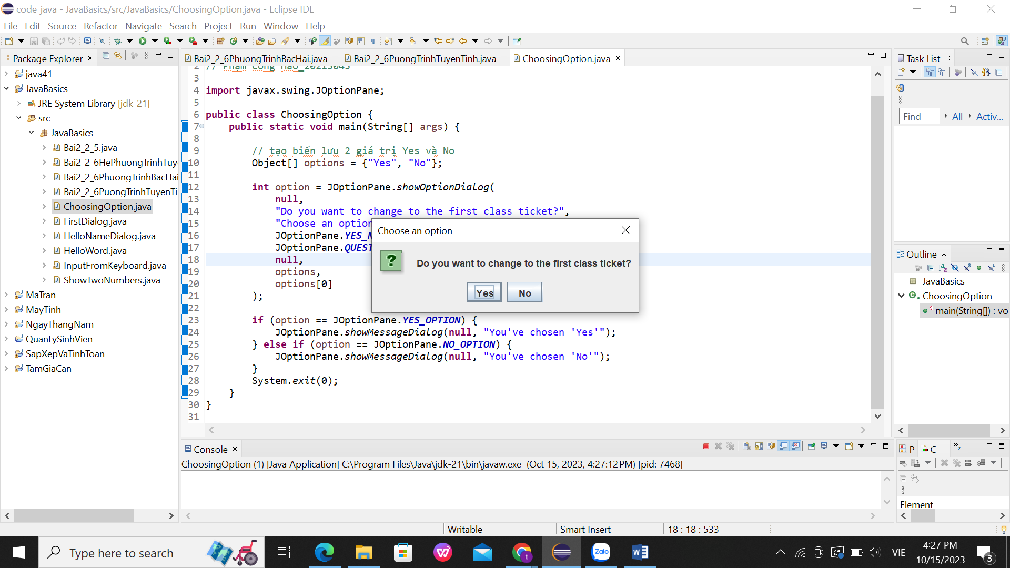

Chọn Yes: 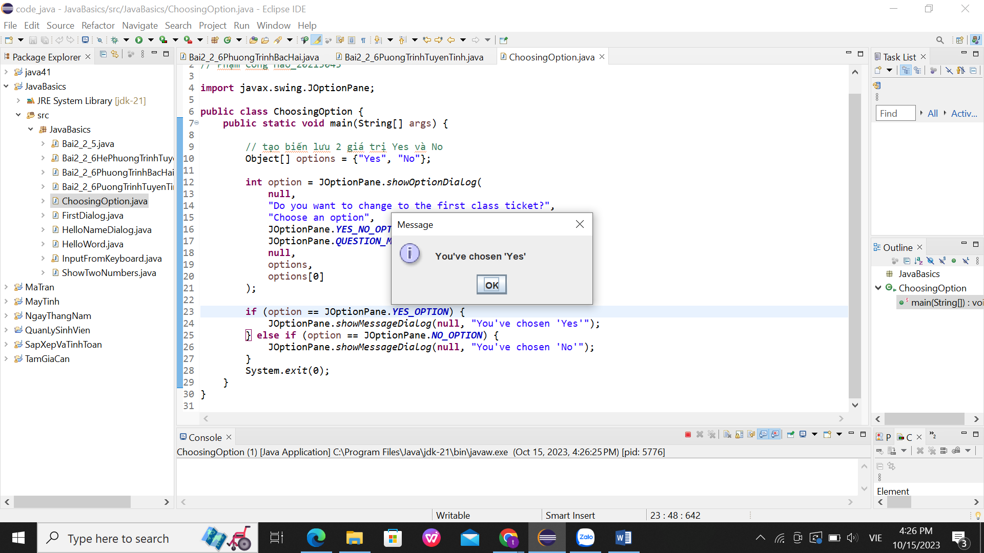

Chọn No: 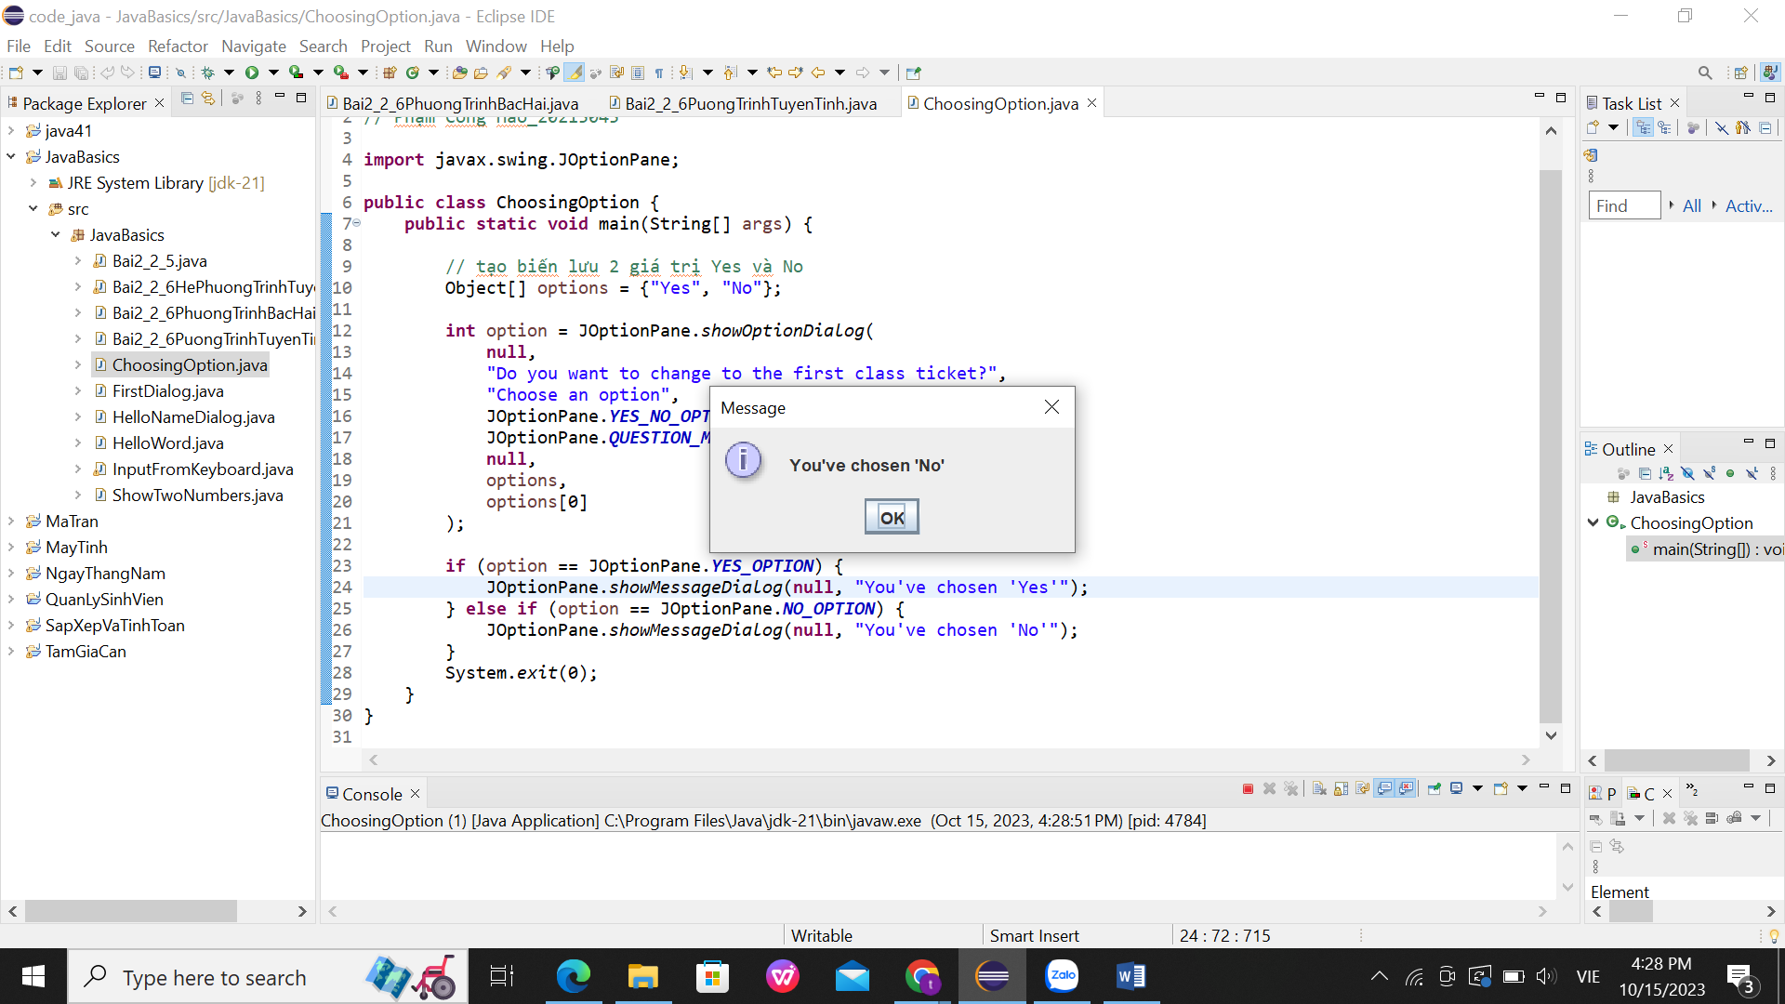\

Trả lời câu hỏi:

* Nếu không chọn” Always save resources before launching” trước khi chạy chương trình java thì có thể gặp 1 số vấn đề sau:
  + **Không đảm bảo tính nhất quán của mã nguồn:** mã nguồn được biên dịch có thể không phải phiên bản mới nhất.
  + **Mã không cập nhật:** nếu bạn không lưu tệp trước khi chạy, một phiên bản trước đó của mã nguồn có thể được chạy.
  + **Không tối ưu hóa trong quá trình phát triển:**
* Cách tùy chỉnh các tùy chọn cho người dùng:
  + Tạo biến option lưu hai giá trị “Yes” và “No”, đặt nó làm tham số cho hàm JOptionPane.*showOptionDialog()*.

# Bài 6.2: Viết một chương trình cho đầu vào / đầu ra từ bàn phím

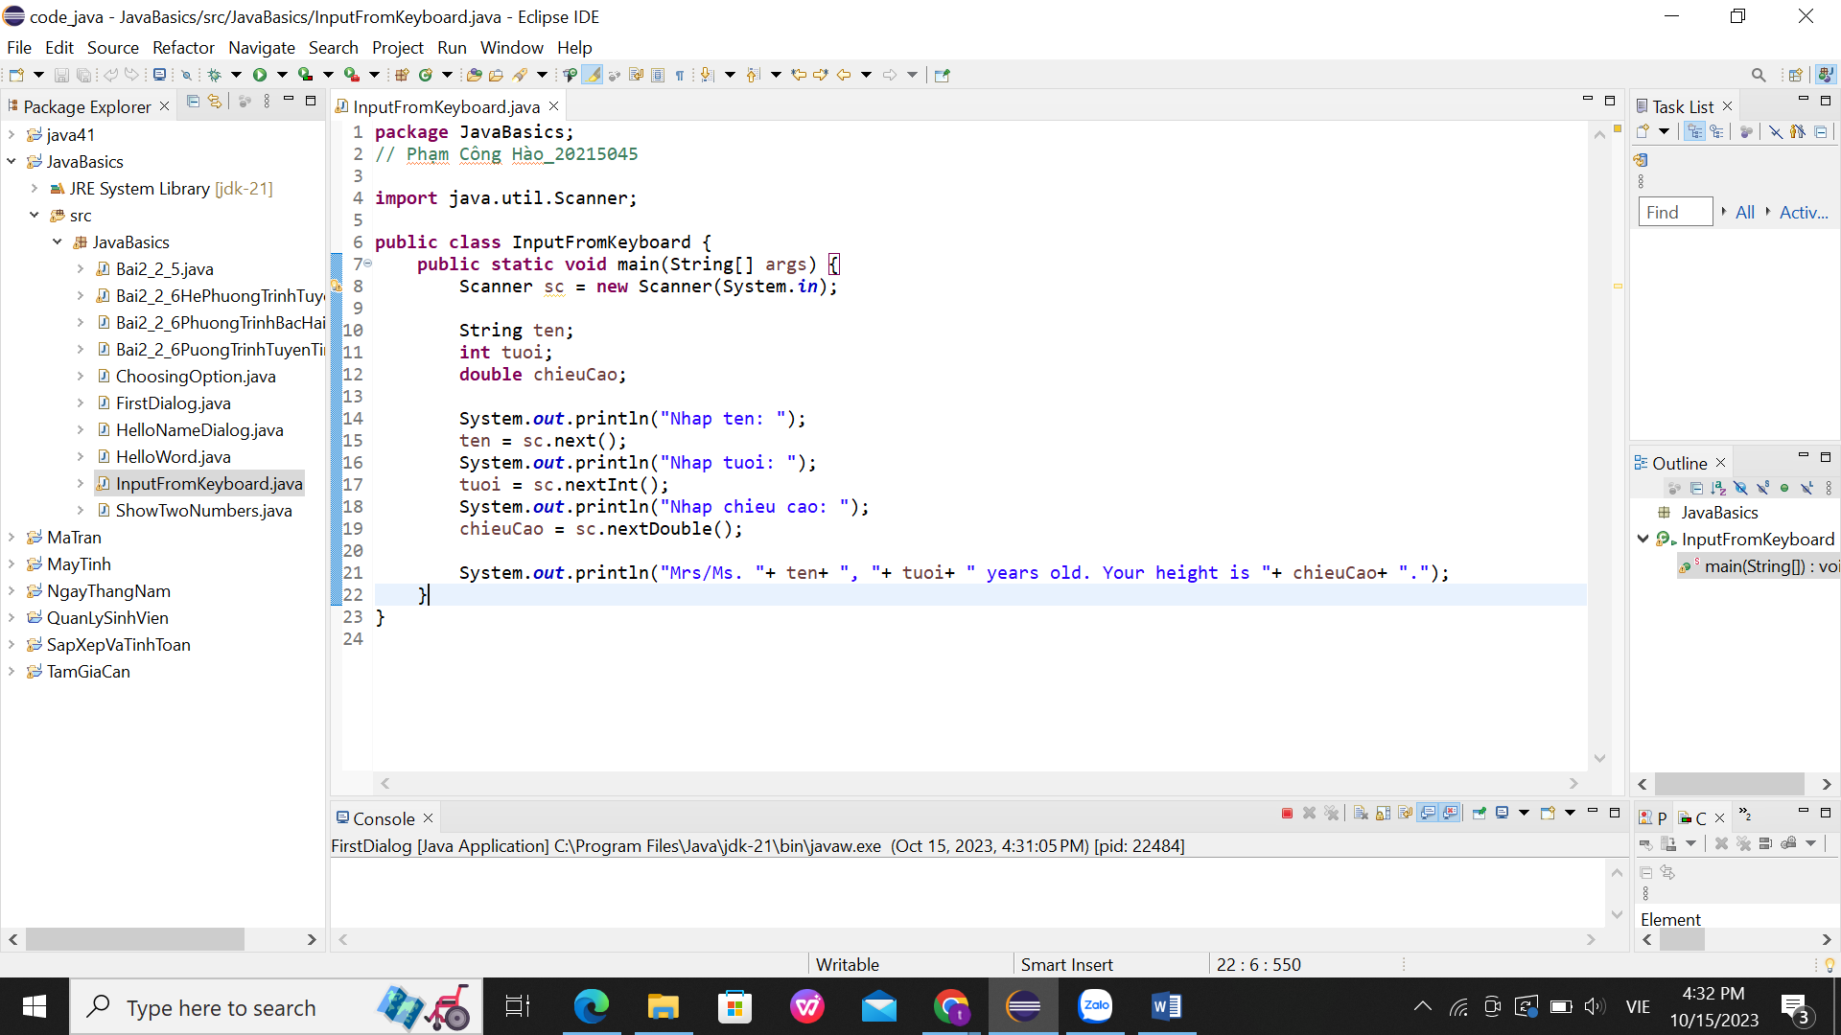

Kết quả:

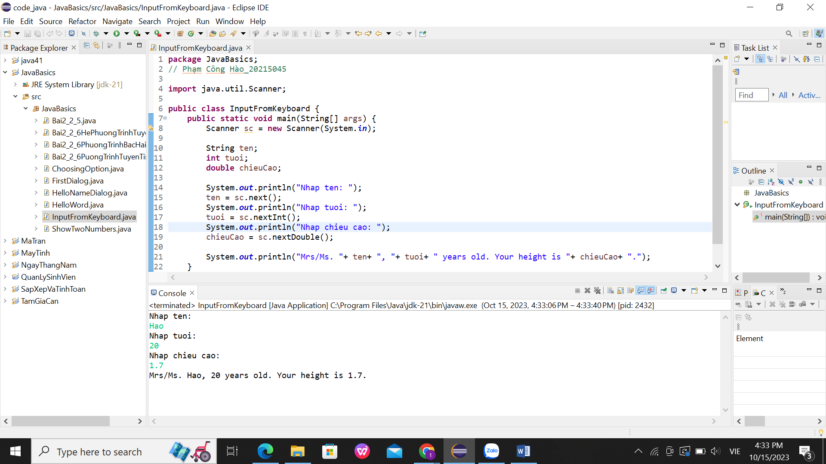

# Bài 6.3: Viết một chương trình để hiển thị một hình tam giác có chiều cao n sao (*), n được nhập bởi người dùng.

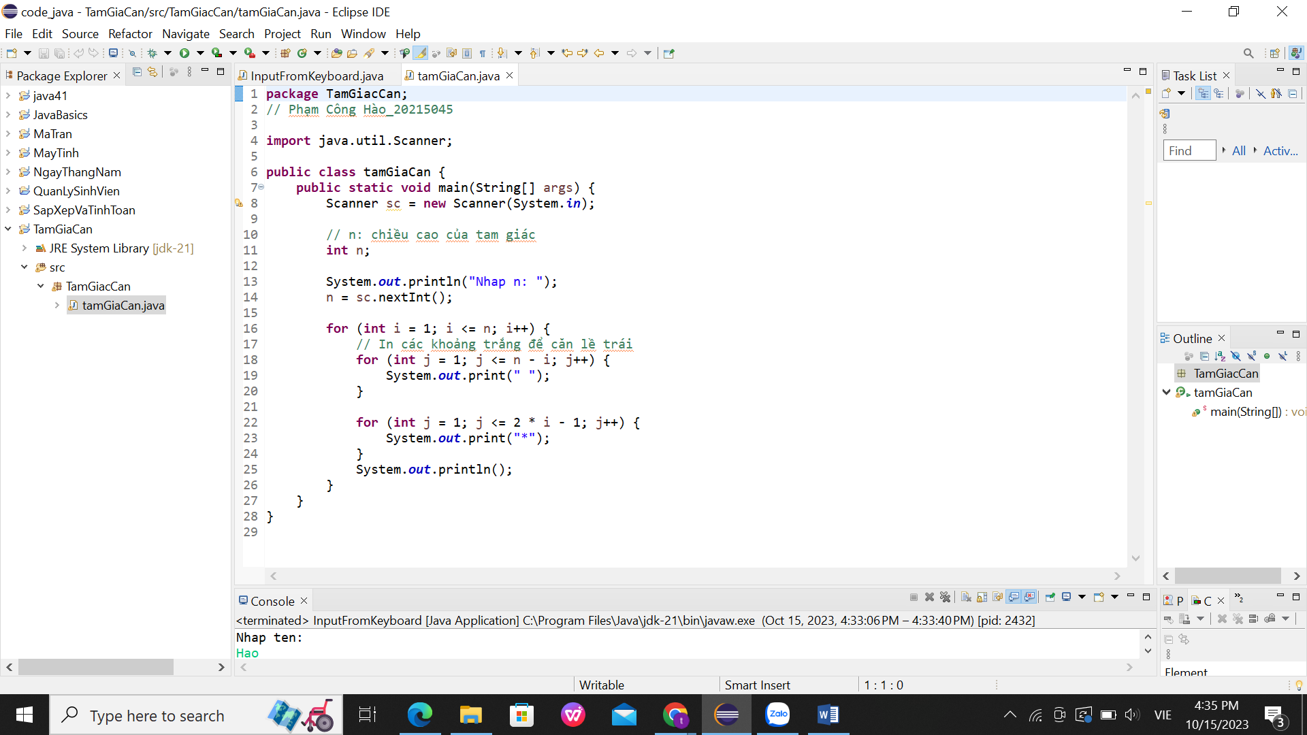

Kết quả:

* 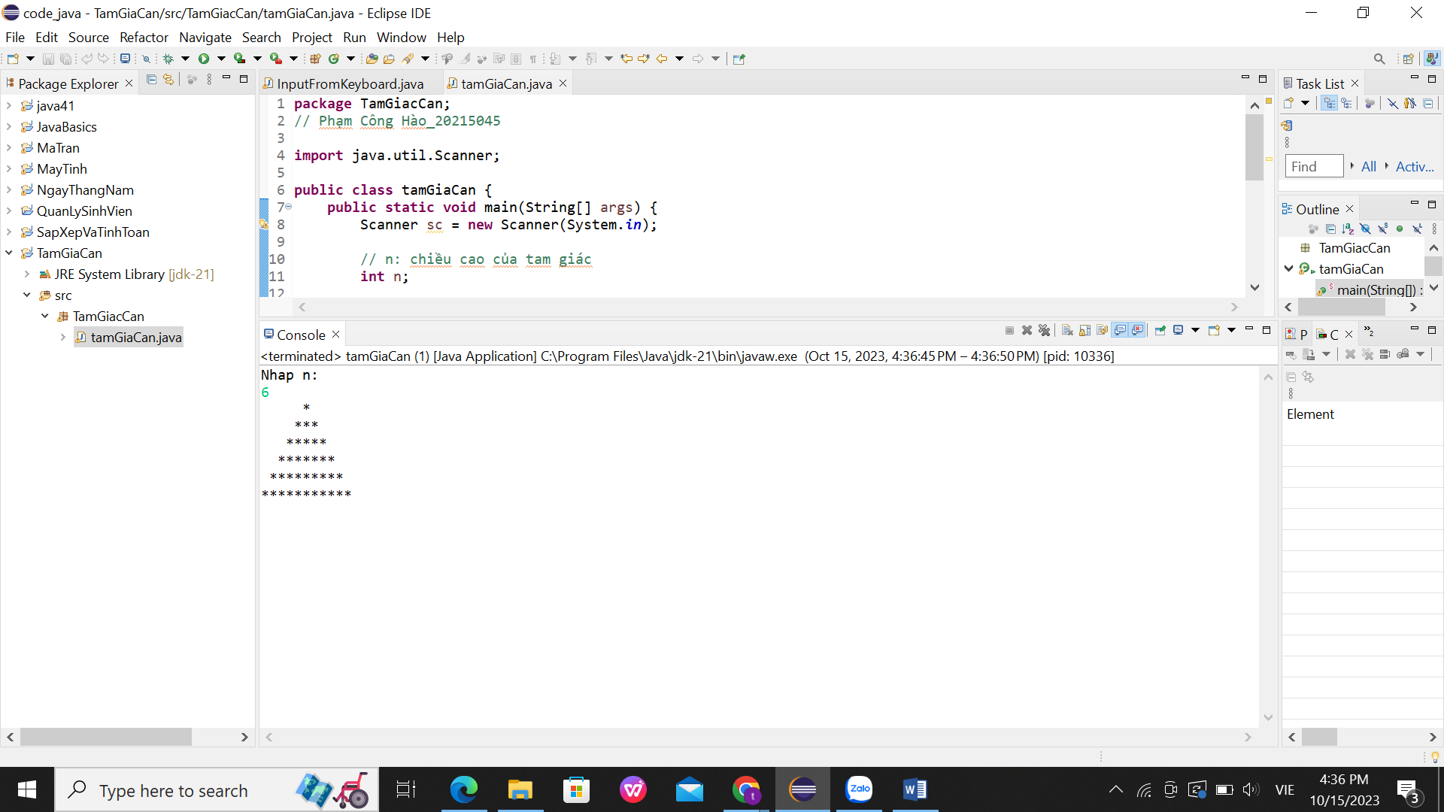

# Bài 6.4: Viết một chương trình để hiển thị số ngày trong tháng.

* 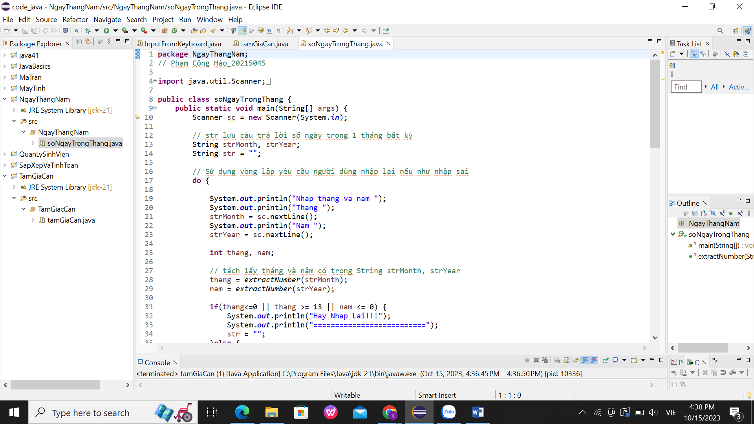
* 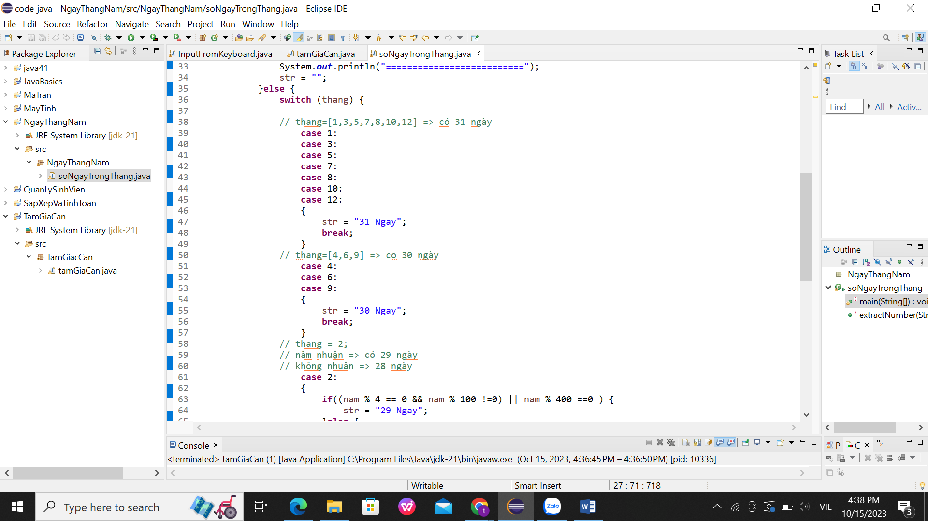
* 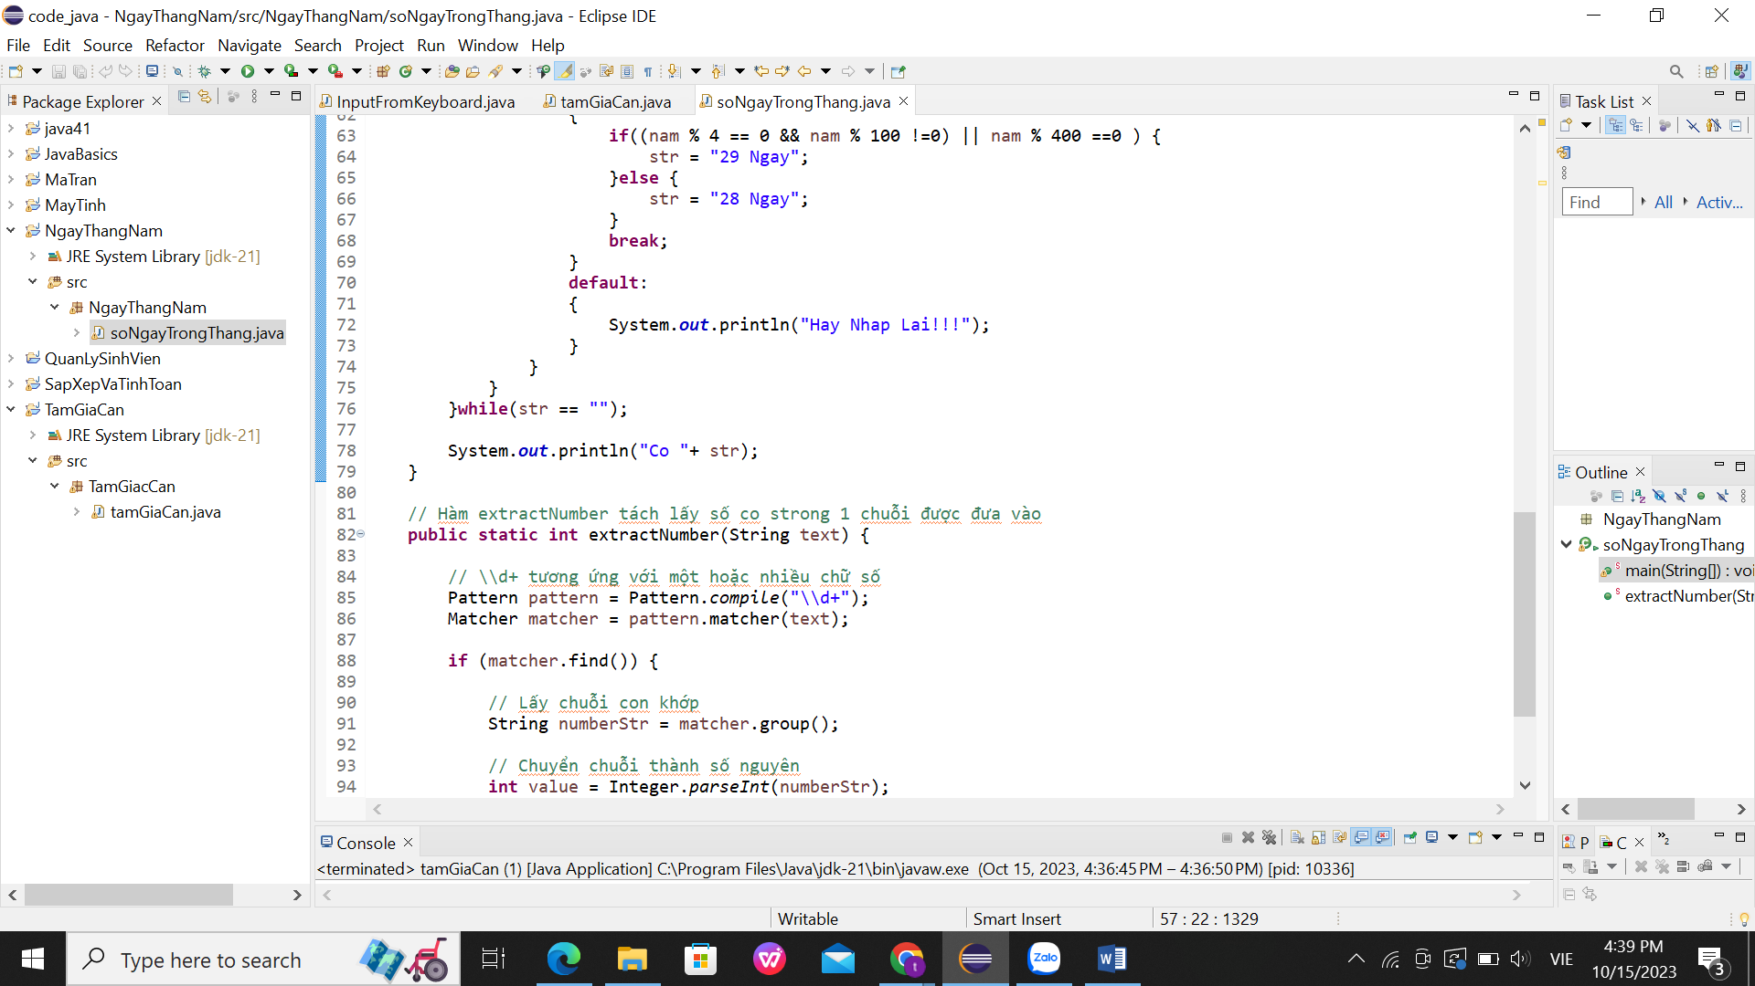
* 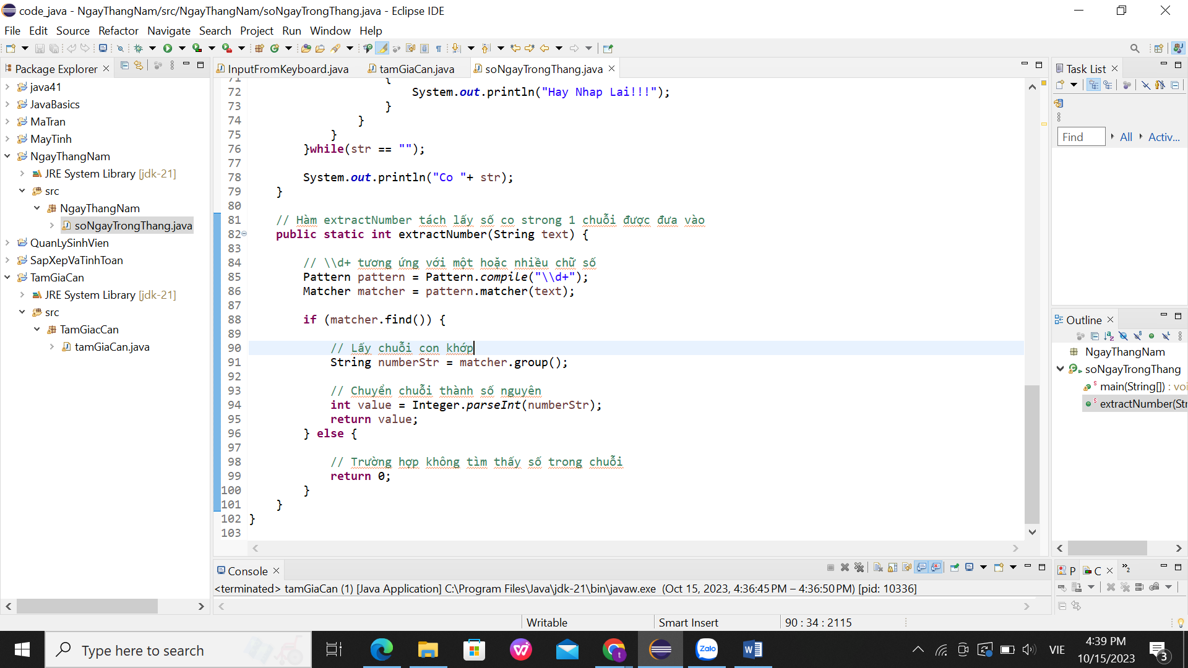

Kết quả:

* Nhập đúng:

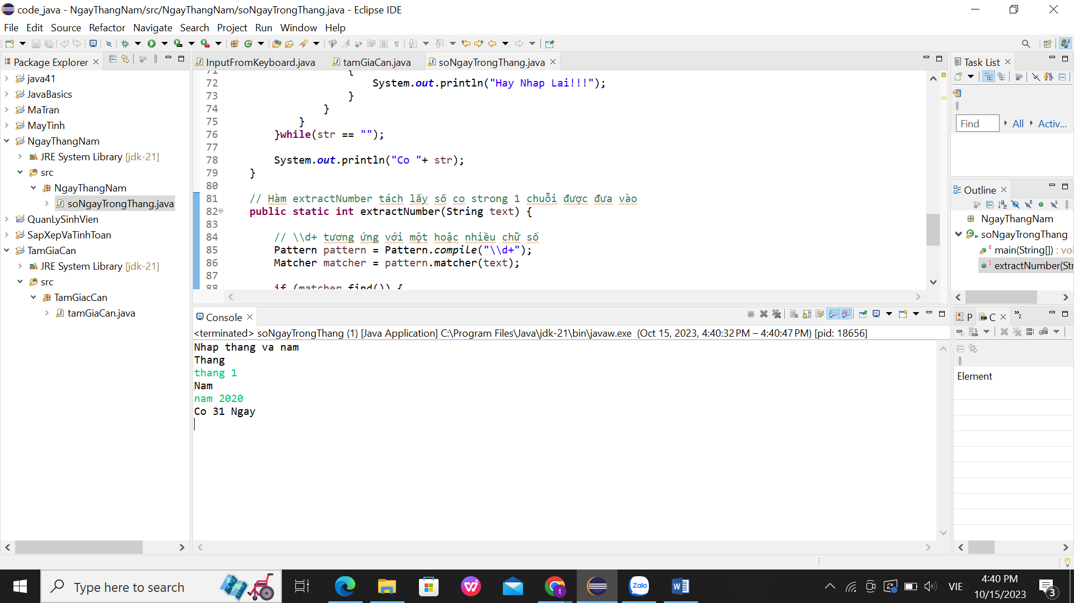

* Các trường hợp nhập sai:

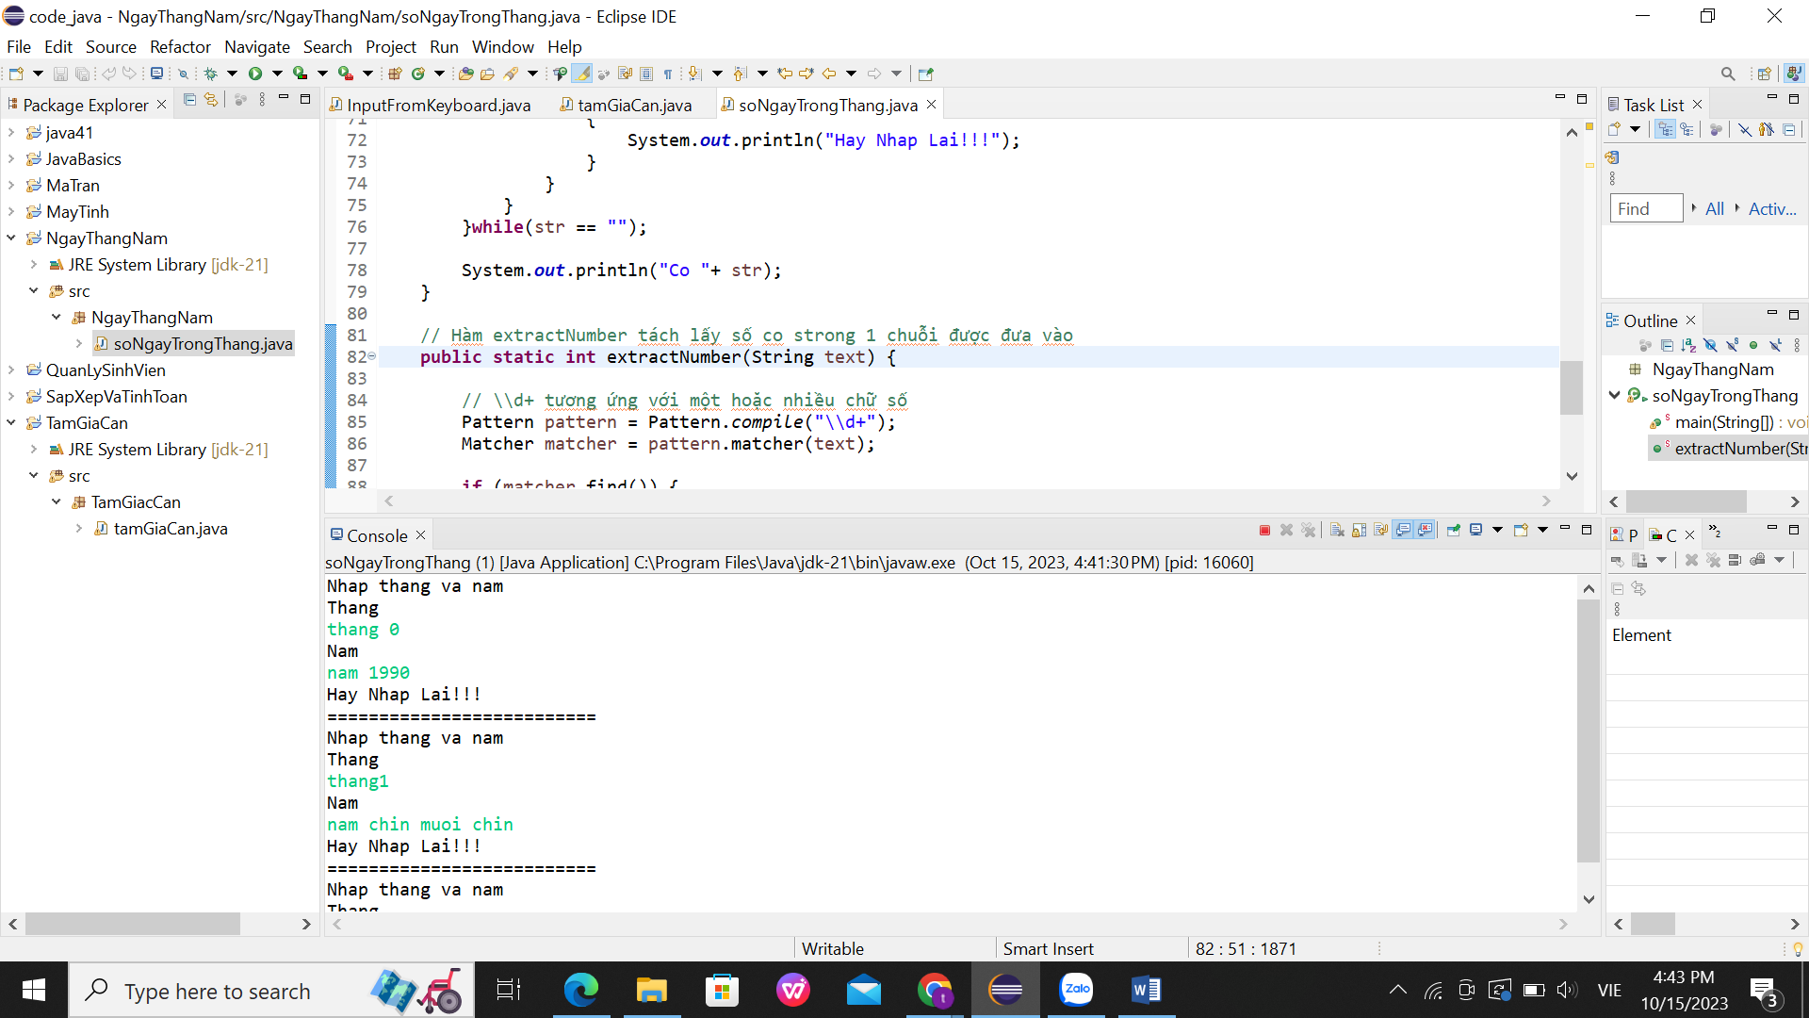

# Bài 6.5: Viết một chương trình Java để sắp xếp một mảng số, và tính toán tổng và giá trị trung bình của các phần tử mảng.

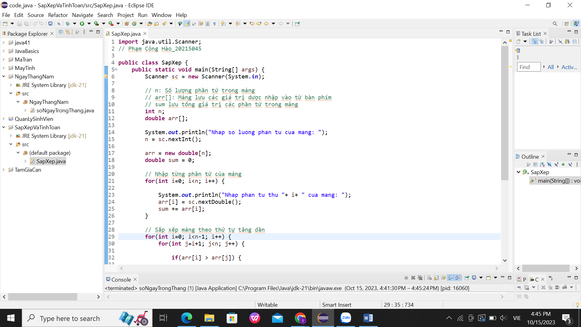

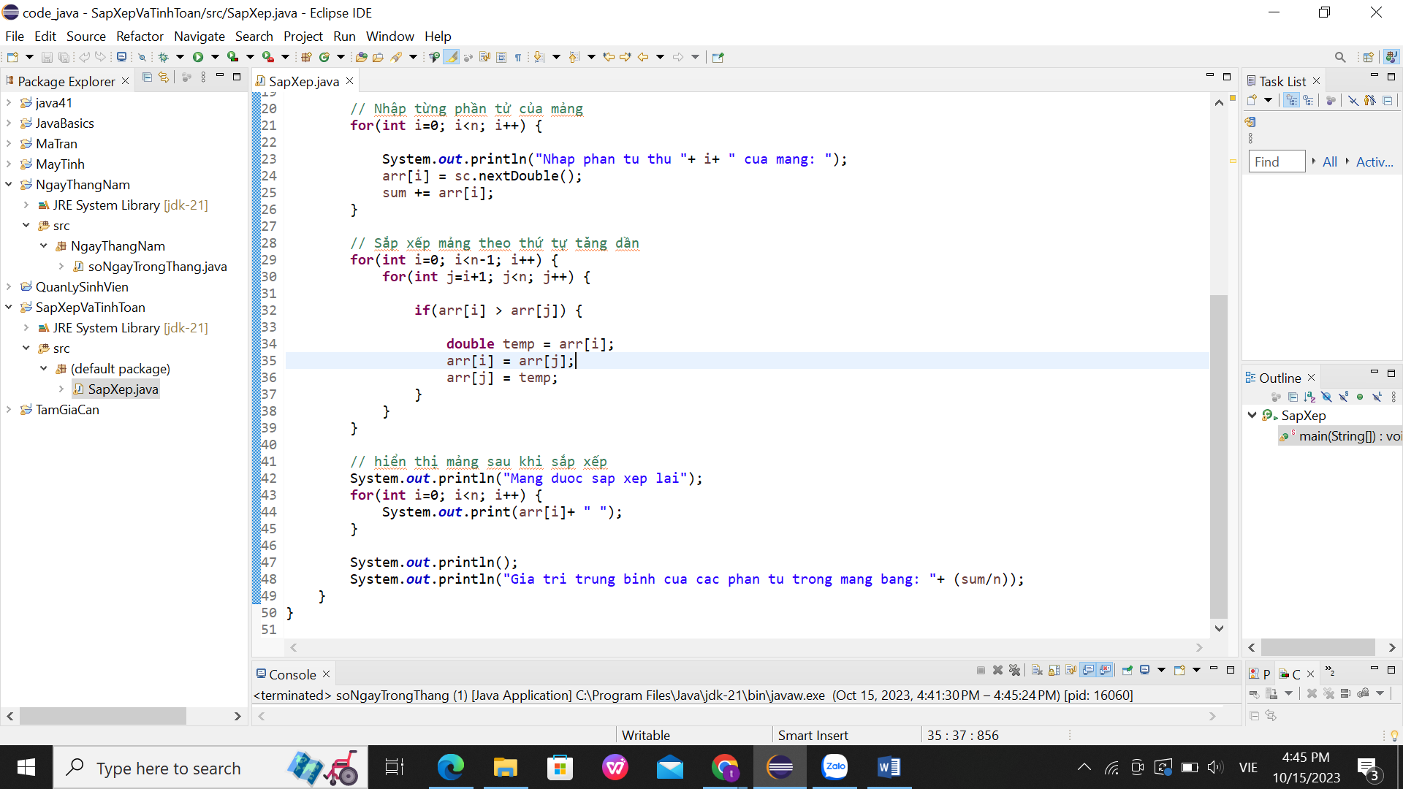

Kết quả:

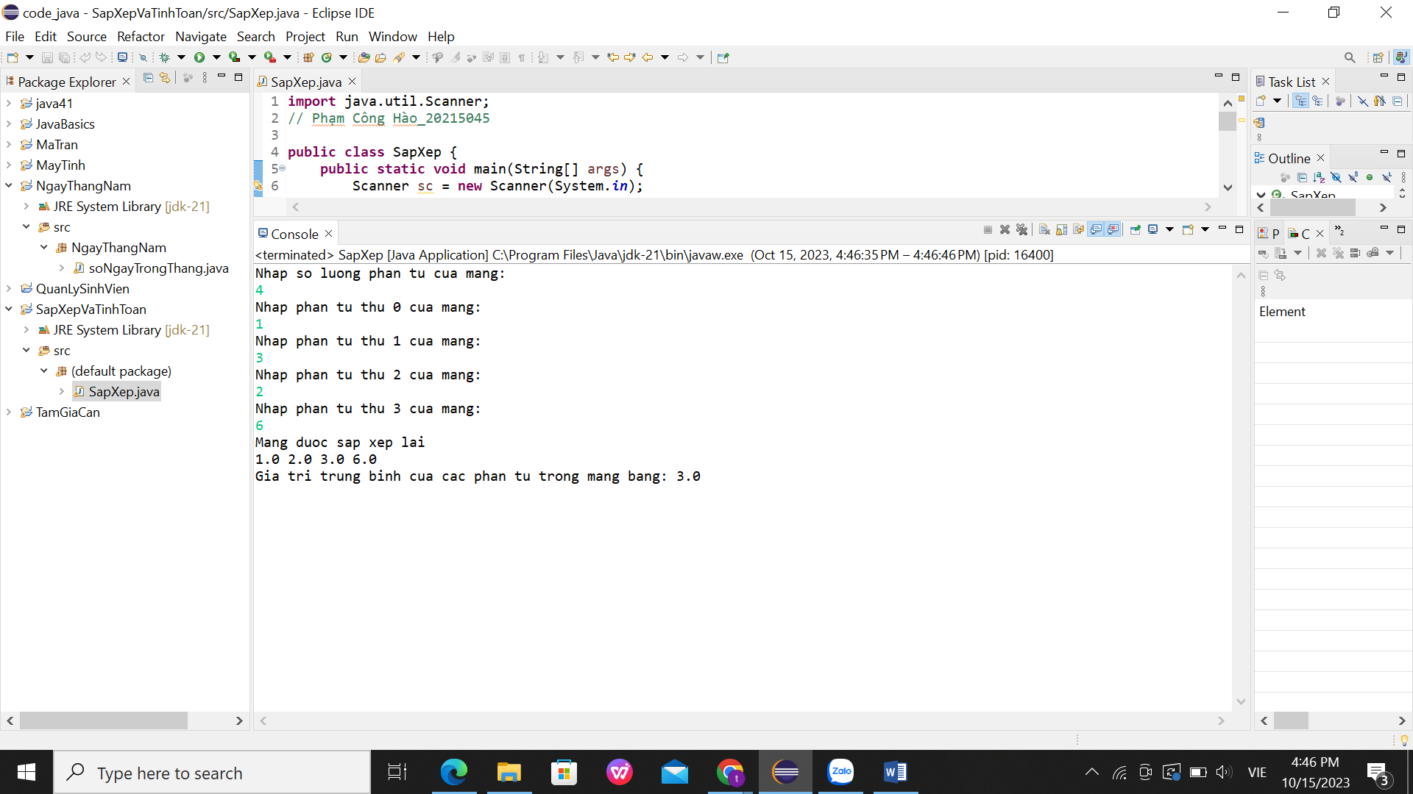

# Bài 6.6: Viết một chương trình Java để thêm hai ma trận có cùng kích thước.

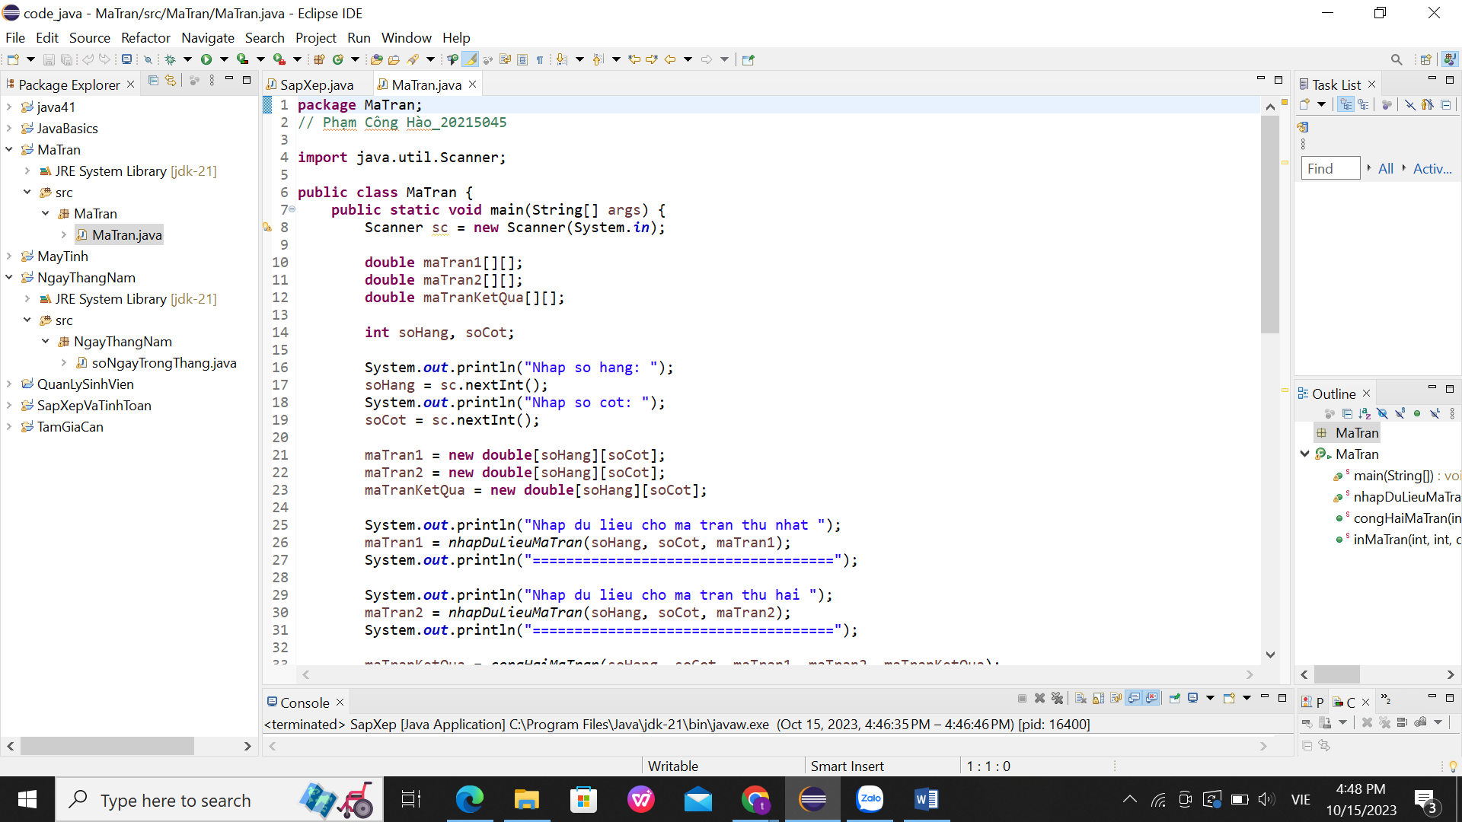

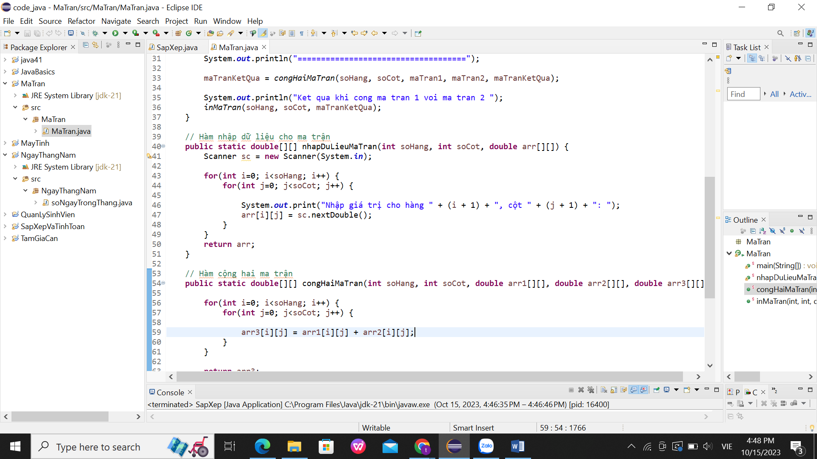

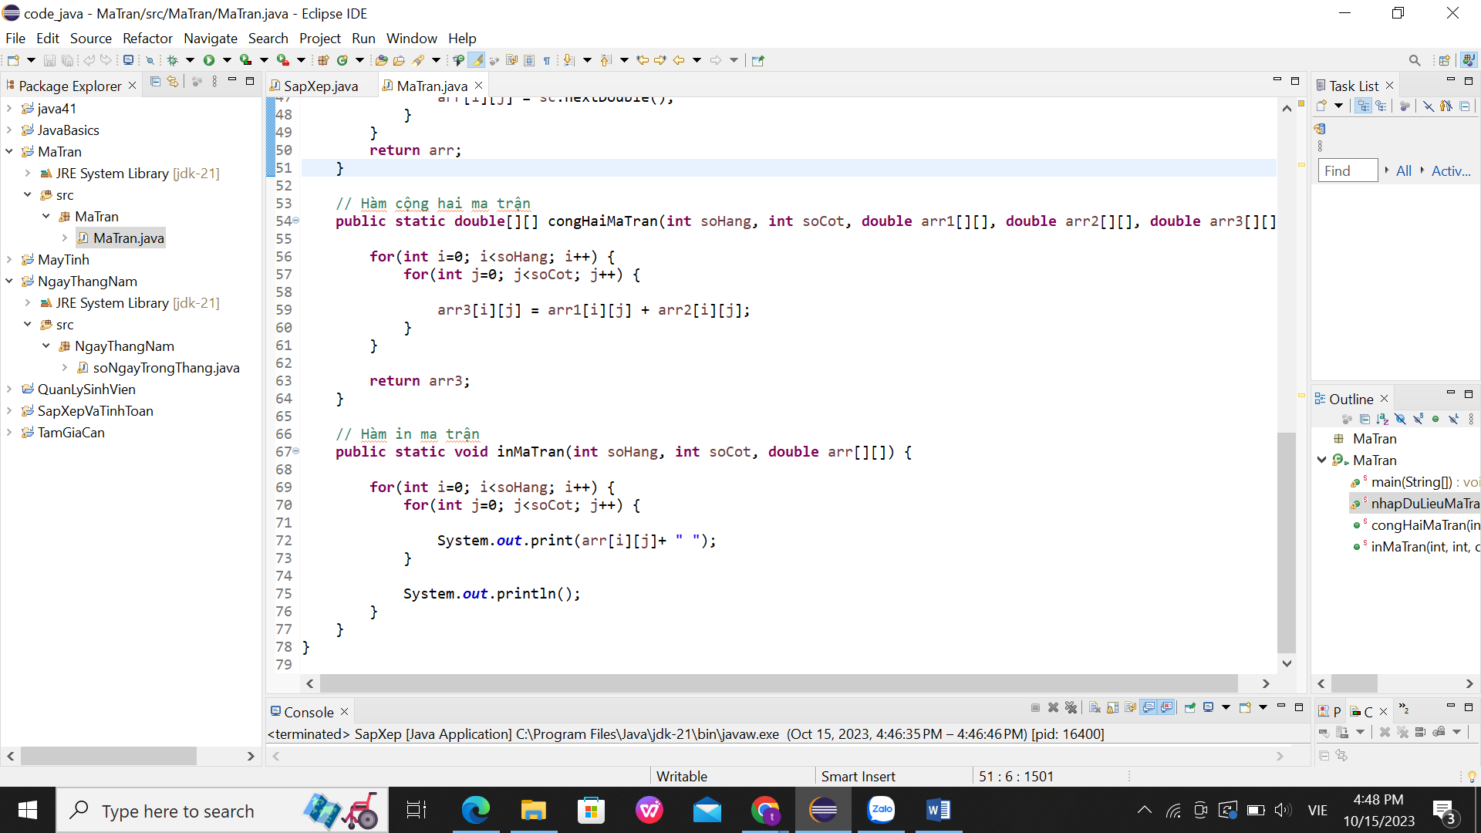

Kết quả:

